**АДМИНИСТРАЦИЯ ЭЛИТОВСКОГО СЕЛЬСОВЕТА**

**ЭЛИТОВСКИЙ**

**2**

***вестник***

**основана 17 декабря 2015 года**

03 февраля 2020



АДМИНИСТРАЦИЯ

ЭЛИТОВСКОГО СЕЛЬСОВЕТА

ЕМЕЛЬЯНОВСКОГО РАЙОНА КРАСНОЯРСКОГО КРАЯ

**ПОСТАНОВЛЕНИЕ**

|  |  |  |
| --- | --- | --- |
| 09.01.2020 | п. Элита | № 2 |
|  |  |

О прекращении права постоянного

(бессрочного) пользования

на земельный участок

В соответствии с Земельным кодексом Российской Федерации, Законом Красноярского края от 04.12.2008 № 7-2542 «О регулировании земельных отношений в Красноярском крае», руководствуясь Уставом Элитовского сельсовета,

ПОСТАНОВЛЯЮ:

1. Прекратить право постоянного (бессрочного) пользования администрации Элитовского сельсовета Емельяновского района Красноярского края на земельный участок с кадастровым номером 24:11:0140104:304, площадью 13704кв.м., из категории земель – земли населенных пунктов, вид разрешенного использования – образование и просвещение, расположенный по адресу: Россия, Красноярский край, Емельяновский район, п. Элита, ул. Заводская, 13 «А».
2. Постановление вступает в силу в день, следующий за днем его официального опубликования в газете «Элитовский вестник».
3. Контроль за исполнением настоящего постановления оставляю за собой.

Глава сельсовета В.В. Звягин

**АДМИНИСТРАЦИЯ ЭЛИТОВСКОГО СЕЛЬСОВЕТА**

**ЕМЕЛЬЯНОВСКОГО РАЙОНА**

**КРАСНОЯРСКОГО КРАЯ**

**ПОСТАНОВЛЕНИЕ**

16.01.2020 г. п. Элита № 31

Об утверждении результатов оценки

выполнения муниципального задания

МБУ «СКМЖ «Элита» за 2019 год.

На основании федерального закона от 06.10.2003 г. №131-ФЗ «Об общих принципах организации местного самоуправления в Российской Федерации», Постановления администрации Элитовского сельсовета от 15.05.2017 № 210 «Об утверждении Методики оценки выполнения муниципальными учреждениями Элитовского сельсовета муниципального задания на оказание муниципальных услуг (выполнение работ)», руководствуясь Уставом Элитовского сельсовета

Постановляю:

1.Утвердить результаты оценки выполнения муниципального задания МБУ «СКМЖ «Элита» за 2019 год согласно приложению к настоящему постановлению.

2. Разрешить использование остатков денежных средств субсидии на выполнение муниципального задания муниципальному бюджетному учреждению администрации Элитовского сельсовета «Спортивный клуб по месту жительства «Элита» на лицевом счете № 20196Э36710 по состоянию на 01.01.2020 г. в сумме 612088,34 (Шестьсот двенадцать тысяч восемьдесят восемь рублей 34 копейки) на цели, ради которых создано учреждение.

3. Настоящее постановление вступает в силу со дня подписания.

4. Контроль за исполнением настоящего постановления оставляю за собой.

Глава сельсовета В. В. Звягин

Приложение

к Постановлению администрации

Элитовского сельсовета

от 16.01.2020 г. № 31

Результаты оценки выполнения муниципального задания на выполнение муниципальных работ муниципальным бюджетным учреждением администрации Элитовского сельсовета «Спортивный клуб по месту жительства «Элита»

за 2019 год.

1. Наименование работы: проведение занятий физкультурно-спортивной направленности по месту проживания граждан
   1. Качество выполняемой работы

Наличие обоснованных жалоб – жалобы отсутствуют К1 = 100%

* 1. Объем выполняемой работы

Количество занятий К2 = (факт 1341 / план 1060*100) / 1 = 126,5% = 110%

* 1. ОЦ = К1+К2 = (100+110) / 2 = 105%

Муниципальное задание по муниципальной работе выполнено в полном объеме.

1. Наименование работы: организация и проведение официальных физкультурных (физкультурно-оздоровительных) мероприятий

2.1. Качество выполняемой работы

Количество участников физкультурных мероприятий

К1 = (факт 1012 / план 704*100) / 1 = 143,8% = 100%

2.2. Объем выполняемой работы

Количество мероприятий К2 = (факт 24 / план 16*100) / 1 = 150% = 110%

2.3. ОЦ = К1+К2 = (100+110) / 2 = 105%

Муниципальное задание по муниципальной работе выполнено в полном объеме.

1. Муниципальное задание выполнено в полном объеме.

**АДМИНИСТРАЦИЯ ЭЛИТОВСКОГО СЕЛЬСОВЕТА**

**ЕМЕЛЬЯНОВСКОГО РАЙОНА**

# КРАСНОЯРСКОГО КРАЯ

**ПОСТАНОВЛЕНИЕ**

16.01.2020 г.п.Элита№32

Об утверждении муниципального задания

На основании Постановления администрации Элитовского сельсовета от 16.11.2015 № 566 «Об утверждении Порядка и условий формирования муниципального задания в отношении муниципальных учреждений Элитовского сельсовета и финансового обеспечения выполнения муниципального задания», Устава Элитовского сельсовета

Постановляю:

1. Утвердить муниципальное задание в отношении муниципального бюджетного учреждения администрации Элитовского сельсовета «СКМЖ «Элита» на 2020 год и плановый период 2021 и 2022 годов согласно приложению к настоящему постановлению.

2. Настоящее постановление вступает в силу со дня подписания и подлежит опубликованию в газете «Элитовский вестник».

3. Контроль за исполнением настоящего постановления оставляю за собой.

Глава сельсовета В. В. Звягин

Приложение

к постановлению администрацииЭлитовского сельсовета от 16.01.2020 №32

Муниципальное задание

на 2020год и на плановый период 2021и 2022 годов

|  |  |  |
| --- | --- | --- |
|  |  | Коды |
| **Наименование муниципального учрежденияЭлитовского сельсовета (обособленного подразделения)** | Форма по | 0506001 |
| Муниципальное бюджетное учреждение администрации Элитовского сельсовета «Спортивный клуб по месту жительства «Элита» | ОКУД |  |
|  | Дата | 15.01.2020 |
| **Виды деятельности муниципального учрежденияЭлитовского сельсовета (обособленного подразделения)** | по сводному | Р.03.1.0016 |
| Деятельность в области спорта прочая | реестру | Р.03.1.0028 |
|  | По ОКВЭД | 93.19 |
|  | По ОКВЭД |  |

Часть 1. Сведения об оказываемых муниципальных услугах1

Раздел ______

|  |  |  |  |  |
| --- | --- | --- | --- | --- |
| 1. Наименование муниципальной услуги |  | | Код муниципальной |  |
|  | | | услуги (работы) |  |
| 2. Категории потребителей муниципальной услуги | |  |  |  |
|  | | |  | |
|  | | | | |
| 3. Показатели, характеризующие объем и (или) качество муниципальной услуги | | |  | |
| 3.1. Показатели, характеризующие качество муниципальной услуги2: | | |  | |

|  |  |  |  |  |  |  |  |  |  |  |  |
| --- | --- | --- | --- | --- | --- | --- | --- | --- | --- | --- | --- |
| Уникальный номер реестровой записи | Показатель, характеризующий содержание муниципальной услуги | | | Показатель, характеризующий условия (формы) оказания муниципальной услуги | | Показатель качества  муниципальной услуги | | | Значение показателя качества муниципальной услуги | | |
| ____________  (наименование показателя) | ____________  (наименование показателя) | ____________  (наименование показателя) | ____________  (наименование показателя) | ____________  (наименование показателя) | ____________  (наименование показателя) | единица измерения  по ОКЕИ | | 20__ год  (очередной финансовый год) | 20__ год  (1-й год планового периода) | 20__ год  (2-й год планового периода) |
| наименование | код |
| 1 | 2 | 3 | 4 | 5 | 6 | 7 | 8 | 9 | 10 | 11 | 12 |
|  |  |  |  |  |  |  |  |  |  |  |  |
|  |  |  |  |  |  |  |  |  |  |  |  |
|  |  |  |  |  |  |  |  |  |  |  |  |

3.2. Показатели, характеризующие объем муниципальной услуги:

|  |  |  |  |  |  |  |  |  |  |  |  |  |  |  |
| --- | --- | --- | --- | --- | --- | --- | --- | --- | --- | --- | --- | --- | --- | --- |
| Уникальный номер реестровой записи | Показатель, характеризующий содержание муниципальной услуги | | | Показатель, характеризующий условия (формы) оказания муниципальной услуги | | Показатель объема  муниципальной услуги | | | Значение показателя объема муниципальной услуги | | | Среднегодовой размер  платы (цена, тариф) | | |
| __________  (наименование показателя) | ____________  (наименование показателя) | ____________  (наименование показателя) | ____________  (наименование показателя) | ____________  (наименование показателя) | ____________  (наименование показателя) | единица измерения  по ОКЕИ | | 20__ год  (очередной финансовый год) | 20__ год  (1-й год планового периода) | 20__ год  (2-й год планового периода) | 20__ год  (очередной финансовый год) | 20__ год  (1-й год планового периода) | 20__ год  (2-й год планового периода) |
| наименование | код |
| 1 | 2 | 3 | 4 | 5 | 6 | 7 | 8 | 9 | 10 | 11 | 12 | 13 | 14 | 15 |
|  |  |  |  |  |  |  |  |  |  |  |  |  |  |  |
|  |  |  |  |  |  |  |  |  |  |  |  |  |  |  |
|  |  |  |  |  |  |  |  |  |  |  |  |  |  |  |

4. Нормативные правовые акты, устанавливающие размер платы (цену, тариф) либо порядок его (ее) установления:

|  |  |  |  |  |
| --- | --- | --- | --- | --- |
| Нормативный правовой акт | | | | |
| вид | принявший орган | дата | номер | наименование |
| 1 | 2 | 3 | 4 | 5 |
|  |  |  |  |  |
|  |  |  |  |  |
|  |  |  |  |  |

5. Порядок оказания муниципальной услуги

5.1. Нормативные правовые акты, регулирующие порядок оказания муниципальной услуги

(наименование, порядок и дата нормативного правового акта)

5.2. Порядок информирования потенциальных потребителей муниципальной услуги:

|  |  |  |
| --- | --- | --- |
| Способ информирования | Состав размещаемой информации | Частота обновления информации |
| 1 | 2 | 3 |
|  |  |  |
|  |  |  |
|  |  |  |

Часть 2. Сведения о выполняемых работах3

**Раздел 1**

|  |  |  |  |  |
| --- | --- | --- | --- | --- |
| 1. Наименование работы |  | | Код муниципальной |  |
| Проведение занятий физкультурно-спортивной направленности по месту проживания граждан | | | услуги (работы) | Р.03.1.0016 |
| 2. Категории потребителей работы | | в интересах общества |  |  |
|  | | |  | |
|  | | | | |
| 3. Показатели, характеризующие объем и (или) качество работы: | | |  | |
| 3.1. Показатели, характеризующие качество работы4: | | |  | |

|  |  |  |  |  |  |  |  |  |  |  |  |
| --- | --- | --- | --- | --- | --- | --- | --- | --- | --- | --- | --- |
| Уникальный номер реестровой записи | Показатель, характеризующий содержание работы (по справочникам) | | | Показатель, характеризующий условия (формы) выполнения  работы (по справочникам) | | Показатель качества  работы | | | Значение показателя качества  работы | | |
| ____________  (наименование показателя) | ____________  (наименование показателя) | ____________  (наименование показателя) | ____________  (наименование показателя) | ____________  (наименование показателя) | ____________  (наименование показателя) | единица измерения  по ОКЕИ | | 2020 год  (очередной финансовый год) | 2021 год  (1-й год планового периода) | 2022 год  (2-й год планового периода) |
| наименование | код |
| 1 | 2 | 3 | 4 | 5 | 6 | 7 | 8 | 9 | 10 | 11 | 12 |
| Р.03.1.0016.0001.002 |  |  |  |  |  | Наличие обоснованных жалоб | единица | 642 | 0 | 0 | 0 |
|  |  |  |  |  |  |  |  |  |  |  |  |
|  |  |  |  |  |  |  |  |  |  |  |  |

3.2. Показатели, характеризующие объем работы:

|  |  |  |  |  |  |  |  |  |  |  |  |  |  |  |  |
| --- | --- | --- | --- | --- | --- | --- | --- | --- | --- | --- | --- | --- | --- | --- | --- |
| Уникальный номер реестровой записи | Показатель, характеризующий содержание работы | | | Показатель, характеризующий условия (формы) выполнения  работы | | Показатель объема работы | | | | Значение показателя объема работы | | | Среднегодовой размер  платы (цена, тариф) | | |
| наименование показателя | единица измерения  по ОКЕИ | | описание работы | 2020 год  (очередной финансовый год) | 2021год  (очередной финансовый год) | 2022 год  (2-й год планового периода) | 2020 год  (очередной финансовый год) | 2021 год  (1-й год планового периода) | 2022 год  (2-й год планового периода) |
| ____________  (наименование показателя) | ____________  (наименование показателя) | ____________  (наименование показателя) | ____________  (наименование показателя) | ____________  (наименование показателя | наименование | код |
| 1 | 2 | 3 | 4 | 5 | 6 | 7 | 8 | 9 | 10 | 11 | 12 | 13 | 14 | 15 | 16 |
| Р.03.1.0016.0001.002 |  |  |  | бесплатная |  | количество занятий | штука | 796 | проведение спортивных занятий | 1060 | 1060 | 1060 | - | - | - |
|  |  |  |  |  |  |  |  |  |  |  |  |  |  |  |  |

4. Нормативные правовые акты, устанавливающие размер платы (цену, тариф) либо порядок его (ее) установления:

|  |  |  |  |  |
| --- | --- | --- | --- | --- |
| Нормативный правовой акт | | | | |
| вид | принявший орган | дата | номер | наименование |
| 1 | 2 | 3 | 4 | 5 |
|  |  |  |  |  |
|  |  |  |  |  |
|  |  |  |  |  |

**Раздел 2**

|  |  |  |  |  |
| --- | --- | --- | --- | --- |
| 1. Наименование работы |  | | Код муниципальной |  |
| Организация и проведение официальных физкультурных (физкультурно-оздоровительных) мероприятий | | | услуги (работы) | Р.03.1.0028 |
| 2. Категории потребителей работы | | в интересах общества |  |  |
|  | | |  | |
|  | | | | |
| 3. Показатели, характеризующие объем и (или) качество работы: | | |  | |
| 3.1. Показатели, характеризующие качество работы4: | | |  | |

|  |  |  |  |  |  |  |  |  |  |  |  |
| --- | --- | --- | --- | --- | --- | --- | --- | --- | --- | --- | --- |
| Уникальный номер реестровой записи | Показатель, характеризующий содержание работы (по справочникам) | | | Показатель, характеризующий условия (формы) выполнения  работы (по справочникам) | | Показатель качества  работы | | | Значение показателя качества  работы | | |
| ____________  (наименование показателя) | ____________  (наименование показателя) | ____________  (наименование показателя) | ____________  (наименование показателя) | ____________  (наименование показателя) | ____________  (наименование показателя) | единица измерения  по ОКЕИ | | 2020 год  (очередной финансовый год) | 2021 год  (1-й год планового периода) | 2022 год  (2-й год планового периода) |
| наименование | код |
| 1 | 2 | 3 | 4 | 5 | 6 | 7 | 8 | 9 | 10 | 11 | 12 |
| Р.03.1.0028.0003.002 |  |  |  |  |  | Количество участников физкультурных мероприятий | человек | 792 | 704 | 704 | 704 |
|  |  |  |  |  |  |  |  |  |  |  |  |
|  |  |  |  |  |  |  |  |  |  |  |  |

3.2. Показатели, характеризующие объем работы:

|  |  |  |  |  |  |  |  |  |  |  |  |  |  |  |  |
| --- | --- | --- | --- | --- | --- | --- | --- | --- | --- | --- | --- | --- | --- | --- | --- |
| Уникальный номер реестровой записи | Показатель, характеризующий содержание работы | | | Показатель, характеризующий условия (формы) выполнения  работы | | Показатель объема работы | | | | Значение показателя объема работы | | | Среднегодовой размер  платы (цена, тариф) | | |
| наименование показателя | единица измерения  по ОКЕИ | | описание работы | 2020 год  (очередной финансовый год) | 2021 год  (очередной финансовый год) | 2022 год  (2-й год планового периода) | 2020 год  (очередной финансовый год) | 2021 год  (1-й год планового периода) | 2022 год  (2-й год планового периода) |
| ____________  (наименование показателя) | ____________  (наименование показателя) | ____________  (наименование показателя) | ____________  (наименование показателя) | ____________  (наименование показателя | наименование | код |
| 1 | 2 | 3 | 4 | 5 | 6 | 7 | 8 | 9 | 10 | 11 | 12 | 13 | 14 | 15 | 16 |
| Р.03.1.0028.0003.002 | муниципальные |  |  | бесплатная |  | количество мероприятий | штука | 796 | проведение спортивных мероприятий | 19 | 19 | 19 | - | - | - |

4. Нормативные правовые акты, устанавливающие размер платы (цену, тариф) либо порядок его (ее) установления:

|  |  |  |  |  |
| --- | --- | --- | --- | --- |
| Нормативный правовой акт | | | | |
| вид | принявший орган | дата | номер | наименование |
| 1 | 2 | 3 | 4 | 5 |
|  |  |  |  |  |
|  |  |  |  |  |
|  |  |  |  |  |

Часть 3. Прочие сведения о муниципальном задании5

|  |  |  |  |  |
| --- | --- | --- | --- | --- |
| 1. Основания для досрочного прекращения выполнения муниципального задания: | |  | | |
| * 1. Реорганизация учреждения; 1.2. Ликвидация учреждения; 1.3. Отсутствие потребителей услуг и (или) работ; 1.4. Исключение муниципальной работы из регионального перечня муниципальных услуг (работ) | | |  | |
| 2. Иная информация, необходимая для выполнения (контроля за выполнением) муниципального задания | | | |  |
|  | | |  | |
| 3. Порядок контроля за выполнением муниципального задания: |  | | | |

|  |  |  |
| --- | --- | --- |
| Форма контроля | Периодичность | Администрация района и ее структурные подразделения, осуществляющие контроль за выполнением муниципального задания |
| 1 | 2 | 3 |
| Выездные проверки выполнения муниципального задания | 1 раз в год | Администрация Элитовского сельсовета |
| Внеплановые проверки | При поступлении жалоб от граждан | Администрация Элитовского сельсовета |
| Внеплановые проверки | По решению уполномоченного органа, осуществляющего контроль за выполнением муниципального задания либо по решению или требованию органов государственной власти, обладающих контрольно-надзорными полномочиями, или суда | Администрация Элитовского сельсовета |

|  |  |  |  |  |  |  |
| --- | --- | --- | --- | --- | --- | --- |
| 4. Требования к отчетности о выполнении муниципального задания | |  | | | | |
| 4.1. Периодичность представления отчетов о выполнении муниципального задания | | | | | ежеквартально | |
| 4.2. Сроки представления отчетов о выполнении муниципального задания | | | в срок до 10 числа месяца, следующего за отчетным | | | |
| кварталом и в срок до 15 января текущего финансового года об исполнении муниципального задания за отчетный финансовый год. |
| 4.3. Иные требования к отчетности о выполнении муниципального задания | | | |  | | |
| 5. Иная информация, необходимая для исполнения (контроля за исполнением) муниципального задания | | | | | | предоставление |
| необходимой информации по требованию администрации Элитовского сельсовета, МКУ «Финансовое управление» администрации Емельяновского района.  Приложение к муниципальному заданию: План спортивно-массовых мероприятий МБУ «СКМЖ «Элита»,утвержденный главой Элитовского сельсовета. | | | | | |  |

1 Формируется при установлении муниципального задания на оказание муниципальной услуги (услуг) и работы (работ)   
и содержит требования к оказанию муниципальной услуги (услуг) раздельно по каждой из муниципальных услуг с указанием порядкового номера раздела.

2 Заполняется при установлении показателей, характеризующих качество муниципальной услуги, в общероссийских базовых перечнях услуг или региональном перечне государственных услуг и работ.

3 Формируется при установлении муниципального задания на оказание муниципальной услуги (услуг) и работы (работ)   
и содержит требования к выполнению работы (работ) раздельно по каждой из работ с указанием порядкового номера раздела.

4 Заполняется при установлении показателей, характеризующих качество работы, в региональном перечне государственных услуг и работ.

5 Заполняется в целом по муниципальному заданию.

АДМИНИСТРАЦИЯ ЭЛИТОВСКОГО СЕЛЬСОВЕТА

ЕМЕЛЬЯНОВСКОГО РАЙОНА

КРАСНОЯРСКОГО КРАЯ

ПОСТАНОВЛЕНИЕ

16.01.2020п. Элита №33

Об утверждении плана финансово-хозяйственной деятельности МБУ «СКМЖ «Элита» на 2020 год и плановый период 2021-2022 годов.

На основании федерального закона от 06.10.2003 г. №131-ФЗ «Об общих принципах организации местного самоуправления в Российской Федерации», Постановления администрации Элитовского сельсовета от 15.06.2011 г. № 230/1 «Об утверждении Порядка составления и утверждения плана финансово-хозяйственной деятельности муниципального учреждения, в отношении которого функции и полномочия учредителя осуществляет администрация Элитовского сельсовета», руководствуясь Уставом Элитовского сельсовета

Постановляю:

1. Утвердитьплан финансово-хозяйственной деятельности МБУ «СКМЖ «Элита» на 2020 год и плановый период 2021-2022 годов»согласно приложению к настоящему постановлению.

2. Настоящее постановление вступает в силу со дня его подписания и подлежит опубликованию в газете «Элитовский вестник».

3. Контроль за исполнением настоящего постановления оставляю за собой.

Глава сельсовета В. В. Звягин

Приложение

к постановлению администрацииЭлитовского сельсовета

от 16.01.2020 №33

УТВЕРЖДАЮ

Глава сельсовета

__________________ В. В. Звягин

"16" января 2020 года

План финансово-хозяйственной деятельности

на 2020 год и на плановый период 2021-2022 годов.

Дата составления: «16» января 2020г.

Наименование учреждения:Муниципальное бюджетное учреждение администрацииЭлитовского сельсовета «Спортивный клуб по месту жительства «Элита»

Наименование подразделения:________________________________________

Наименование органа, осуществляющего функции и полномочия учредителя:

Администрация Элитовского сельсовета Емельяновского района Красноярского края

Адрес фактического местонахождения учреждения:

663011, Красноярский край, Емельяновский район, п. Элита, ул. Заводская, д. 14А.

ИНН учреждения 2411025904 КПП учреждения( подразделения) 241101001

Код по реестру участников бюджетного процесса:Э3671

Код по реестру не участника бюджетного процесса:____________________

Наименование единиц измерения (код по ОКЕИ или по ОКВ):

1. **Сведения о деятельности муниципального бюджетного учреждения**
   1. **1.1. Цели деятельности муниципального учреждения (подразделения**)

а) организация досуга и приобщение жителей муниципального образования к здоровому образу жизни, создание условий для развития на территории поселения физической культуры и массового спорта, организация проведения официальных физкультурно-оздоровительных и спортивных мероприятий;

б) развитие мотивации личности к всестороннему удовлетворению физкультурно-оздоровительных и спортивных потребностей, познанию и творчеству, реализации дополнительных образовательных программ и услуг в интересах личности, общества, государства;

в) привлечение граждан различных групп к регулярным занятиям физической культуры и спортом;

г) совершенствование физического, нравственного, культурного и эстетического развития личности;

д) освоение детьми, подростками и молодежью знаний и приемов, направленных на формирование человека, гражданина, интегрированного в современное общество и нацеленного на совершенствование этого общества;

е) создание оптимальных условий для развития личности, условий для социализации личности детей, подростков и молодежи разнообразных социальных функций в обществе;

ж) создание условий для организации досуга и физкультурно-массовой работы по месту жительства граждан;

з) организация оздоровительной физкультурно-массовой работы по месту жительства граждан;

и) создание условий для участия населения Элитовского сельсовета, в том числе и детей в спортивных и культурно-массовых мероприятиях, соревнованиях, тренировках;

к) предупреждение безнадзорности и правонарушений среди несовершеннолетних.

**1.2.Виды деятельности муниципального учреждения (подразделения):**

а) проведение учебно-тренировочных занятий на территории учреждения по различным видам спорта в соответствии с утвержденным расписанием;

б) проведение спортивно-массовых мероприятий по различным видам спорта в соответствии с утвержденным годовым планом;

в) осуществление консультативной, спортивной, физкультурно-оздоровительной, издательской, научно-исследовательской, благотворительной деятельности;

д) предоставление гражданам дополнительных досуговых и сервисных услуг.

**1.3. Перечень услуг (работ), осуществляемых на платной основе:**

а)на основании заданий Учредителя Бюджетное учреждение по своему усмотрению вправе выполнять работы, оказывать услуги, относящиеся к его основной деятельности, для граждан и юридических лиц за плату и на одинаковых условиях при оказании однородных услуг в порядке, установленном федеральными законами;

б) иные виды предпринимательской деятельности, содействующие достижению целей создания Учреждения.

**1.4**. Общая балансовая стоимость недвижимого муниципального имущества на 01.01.2020 г. - 3094026,24 (в том числе стоимость имущества, закрепленного собственником имущества за учреждением на праве оперативного управления; приобретенного учреждением (подразделением) за счет выделенных собственником имущества учреждения средств; приобретенного учреждением (подразделением) за счет доходов, полученных от иной приносящей доход деятельности.

**1.5.**Общая балансовая стоимость движимого муниципального имущества на 01.01.2020 г. – 1156894,40 руб.,

в том числе балансовая стоимость особо ценного движимого имущества – 280000,00 руб.

Таблица 1

Показатели финансового состояния учреждения (подразделения)

на 01 января 2020 г.

(последнюю отчетную дату)

|  |  |  |
| --- | --- | --- |
| N п/п | Наименование показателя | Сумма, тыс. руб. |
| 1 | 2 | 3 |
|  | Нефинансовые активы, всего: | 4250,92064 |
|  | из них:  недвижимое имущество, всего: | 3094,02624 |
|  | в том числе:  остаточная стоимость | 1560,76404 |
|  | особо ценное движимое имущество, всего: | 280000 |
|  | в том числе:  остаточная стоимость | 230000,05 |
|  | Финансовые активы, всего: | 612,08834 |
|  | из них:  денежные средства учреждения, всего | 612,08834 |
|  | в том числе:  денежные средства учреждения на счетах | 612,08834 |
|  | денежные средства учреждения, размещенные на депозиты в кредитной организации |  |
|  | иные финансовые инструменты |  |
|  | дебиторская задолженность по доходам |  |
|  | дебиторская задолженность по расходам |  |
|  | Обязательства, всего: | - |
|  | из них:  долговые обязательства |  |
|  | кредиторская задолженность: |  |
|  | в том числе:  просроченная кредиторская задолженность |  |

Таблица 2

Показатели по поступлениям

и выплатам учреждения (подразделения)

на 2020 год.

|  |  |  |  |  |  |  |  |  |  |  |
| --- | --- | --- | --- | --- | --- | --- | --- | --- | --- | --- |
| Наименование показателя | Код строки | Код по бюджетной классификации Российской Федерации | Объем финансового обеспечения, руб. (с точностью до двух знаков после запятой - 0,00) | | | | | | | |
| всего | в том числе: | | | | | | |
| субсидии на финансовое обеспечение выполнения муниципального задания из местного бюджета | субсидии на финансовое обеспечение выполнения государственного задания из бюджета Федерального фонда обязательного медицинского страхования | субсидии, предоставляемые в соответствии с [абзацем вторым пункта 1 статьи 78.1](consultantplus://offline/ref=90C1A15952F5228661550844FF75F236A218B9E1E534F8737CA23B1988CC4AAA5A3B3263BC73zB2AI) Бюджетного кодекса Российской Федерации | субсидии на осуществление капитальных вложений | средства обязательного медицинского страхования | поступления от оказания услуг (выполнения работ) на платной основе и от иной приносящей доход деятельности | |
| всего | из них гранты |
| 1 | 2 | 3 | 4 | 5 | 5.1 | 6 | 7 | 8 | 9 | 10 |
| **Поступления от доходов, всего:** | **100** | **X** | **6868300** | **6868300** |  | **0** |  |  |  |  |
| за счет бюджета сельсовета |  |  | 6693000 | 6693000 |  |  |  |  |  |  |
| за счет средств краевого бюджета |  |  | 175300 | 175300 |  |  |  |  |  |  |
| в том числе:  доходы от собственности | 110 |  |  | X |  | X | X | X |  | X |
|  |  |  |  |  |  |  |  |  |  |  |
| доходы от оказания услуг, работ | 120 |  |  |  |  | X | X |  |  |  |
|  |  |  |  |  |  |  |  |  |  |  |
| доходы от штрафов, пеней, иных сумм принудительного изъятия | 130 |  |  | X |  | X | X | X |  | X |
| безвозмездные поступления от наднациональных организаций, правительств иностранных государств, международных финансовых организаций | 140 |  |  | X |  | X | X | X |  | X |
| иные субсидии, предоставленные из бюджета | 150 |  | 0 | X |  | 0 |  | X | X | X |
| прочие доходы | 160 |  |  | X |  | X | X | X |  |  |
| доходы от операций с активами | 180 | X |  | X |  | X | X | X |  | X |
|  |  |  |  |  |  |  |  |  |  |  |
| **Выплаты по расходам, всего:** | **200** | **X** | **7480388,34** | **7480388,34** |  | **0** |  |  |  |  |
| в том числе на: выплаты персоналу всего: | 210 |  |  |  |  |  |  |  |  |  |
| **из них:**  **оплата труда и начисления на выплаты по оплате труда** | **211** | **80400000000000000100** | **5008700** | **5008700** |  |  |  |  |  |  |
| **оплата труда, всего** |  | **80400000000000000111** | **3846900** | **3846900** |  |  |  |  |  |  |
| оплата труда |  | 80400000000000000111 | 3712300 | 3712300 |  |  |  |  |  |  |
| оплата труда (за счет остатков на начало года) |  | 80400000000000000111 |  |  |  |  |  |  |  |  |
| оплата труда (за счет средств краевого бюджета) |  | 80400000000000000111 | 134600 | 134600 |  |  |  |  |  |  |
| **начисления на выплаты по оплате труда, всего** |  | **80400000000000000119** | **1161800** | **1161800** |  |  |  |  |  |  |
| начисления на выплаты по оплате труда |  | 80400000000000000119 | 1121100 | 1121100 |  |  |  |  |  |  |
| начисления на выплаты по оплате труда (за счет остатков на начало года) |  | 80400000000000000119 |  |  |  |  |  |  |  |  |
| начисления на выплаты по оплате труда (за счет средств краевого бюджета) |  | 80400000000000000119 | 40700 | 40700 |  |  |  |  |  |  |
| социальные и иные выплаты населению, всего | 220 |  |  |  |  |  |  |  |  |  |
| из них: |  |  |  |  |  |  |  |  |  |  |
| уплату налогов, сборов и иных платежей, всего | 230 |  |  |  |  |  |  |  |  |  |
| из них: |  |  |  |  |  |  |  |  |  |  |

|  |  |  |  |  |  |  |  |  |  |  |
| --- | --- | --- | --- | --- | --- | --- | --- | --- | --- | --- |
| безвозмездные  перечисления  организациям | 240 |  |  |  |  |  |  |  |  |  |
|  |  |  |  |  |  |  |  |  |  |  |
| прочие расходы (кроме расходов на закупку товаров, работ, услуг) | 250 |  |  |  |  |  |  |  |  |  |
| **расходы на закупку товаров, работ, услуг, всего** | **260** | **X** | **2471688,34** | **2471688,34** |  | **0** |  |  |  |  |
| из них: |  |  |  |  |  |  |  |  |  |  |
| услуги связи |  |  | 12000 | 12000 |  |  |  |  |  |  |
| транспортные услуги |  |  | 20000 | 20000 |  |  |  |  |  |  |
| коммунальные услуги |  |  | 711100 | 711100 |  |  |  |  |  |  |
| работы, услуги по содержанию имущества |  |  | 607788,34 | 607788,34 |  |  |  |  |  |  |
| прочие работы, услуги |  |  | 510800 | 510800 |  |  |  |  |  |  |
| прочие расходы |  |  | 318000 | 318000 |  |  |  |  |  |  |
| приобретение материальных запасов |  |  | 292000 | 292000 |  |  |  |  |  |  |
| приобретение основных средств |  |  | 0 |  |  | 0 |  |  |  |  |
| Поступление финансовых активов, всего: | 300 | X |  |  |  |  |  |  |  |  |
| из них:  увеличение остатков средств | 310 |  |  |  |  |  |  |  |  |  |
| прочие поступления | 320 |  |  |  |  |  |  |  |  |  |
| Выбытие финансовых активов, всего | 400 |  |  |  |  |  |  |  |  |  |
| Из них:  уменьшение остатков средств | 410 |  |  |  |  |  |  |  |  |  |
| прочие выбытия | 420 |  |  |  |  |  |  |  |  |  |
| Остаток средств на начало года | 500 | X | 612088,34 | 612088,34 |  |  |  |  |  |  |
| Остаток средств на конец года | 600 | X |  |  |  |  |  |  |  |  |

Таблица 2.1

Показатели выплат по расходам

на закупку товаров, работ, услуг учреждения (подразделения)

на 2020 год и плановый период 2021-2022 годов.

|  |  |  |  |  |  |  |  |  |  |  |  |
| --- | --- | --- | --- | --- | --- | --- | --- | --- | --- | --- | --- |
| Наименование показателя | Код строки | Год начала закупки | Сумма выплат по расходам на закупку товаров, работ и услуг, руб. (с точностью до двух знаков после запятой - 0,00 | | | | | | | | |
| всего на закупки | | | в том числе: | | | | | |
| в соответствии с Федеральным [законом](consultantplus://offline/ref=90C1A15952F5228661550844FF75F236A219B8E1E737F8737CA23B1988zC2CI) от 5 апреля 2013 г. N 44-ФЗ "О контрактной системе в сфере закупок товаров, работ, услуг для обеспечения государственных и муниципальных нужд" | | | в соответствии с Федеральным [законом](consultantplus://offline/ref=90C1A15952F5228661550844FF75F236A218B9E3E53FF8737CA23B1988zC2CI) от 18 июля 2011 г. N 223-ФЗ "О закупках товаров, работ, услуг отдельными видами юридических лиц" | | |
| на 2020 г. очередной финансовый год | на 2021 г. 1-ый год планового периода | на 2022 г. 2-ой год планового периода | на 2020 г. очередной финансовый год | на 2021 г. 1-ый год планового периода | на 2022 г. 2-ой год планового периода | на 20__ г. очередной финансовый год | на 20__ г. 1-ый год планового периода | на 20__ г. 2-ый год планового периода |
| 1 | 2 | 3 | 4 | 5 | 6 | 7 | 8 | 9 | 10 | 11 | 12 |
| Выплаты по расходам на закупку товаров, работ, услуг всего: | 0001 | X | 2471688,34 | 1784600 | 1860600 | 2471688,34 | 1784600 | 1860600 |  |  |  |
| в том числе: на оплату контрактов заключенных до начала очередного финансового года: | 1001 | X |  |  |  |  |  |  |  |  |  |
|  |  |  |  |  |  |  |  |  |  |  |  |
| на закупку товаров работ, услуг по году начала закупки: | 2001 | 2020 | 2471688,34 | 1784600 | 1860600 | 2471688,34 | 1784600 | 1860600 |  |  |  |
|  |  |  |  |  |  |  |  |  |  |  |  |

Таблица 3

Сведения о средствах, поступающих

во временное распоряжение учреждения (подразделения)

на 01.01.2020 г.

(очередной финансовый год)

|  |  |  |
| --- | --- | --- |
| Наименование показателя | Код строки | Сумма (руб., с точностью до двух знаков после запятой - 0,00) |
| 1 | 2 | 3 |
| Остаток средств на начало года | 010 |  |
| Остаток средств на конец года | 020 |  |
| Поступление | 030 |  |
|  |  |  |
| Выбытие | 040 |  |
|  |  |  |

Таблица 4

Справочная информация

|  |  |  |
| --- | --- | --- |
| Наименование показателя | Код строки | Сумма (тыс. руб.) |
| 1 | 2 | 3 |
| Объем публичных обязательств, всего: | 010 |  |
| Объем бюджетных инвестиций (в части переданных полномочий государственного (муниципального) заказчика в соответствии с Бюджетным [кодексом](consultantplus://offline/ref=90C1A15952F5228661550844FF75F236A218B9E1E534F8737CA23B1988zC2CI) Российской Федерации), всего: | 020 |  |
| Объем средств, поступивших во временное распоряжение, всего: | 030 |  |

Руководитель муниципального

бюджетного учреждения____________________________________ Г. А. Ломакин



**АДМИНИСТРАЦИЯ**

**ЭЛИТОВСКОГО СЕЛЬСОВЕТА**

**ЕМЕЛЬЯНОВСКОГО РАЙОНА КРАСНОЯРСКОГО КРАЯ**

**ПОСТАНОВЛЕНИЕ**

Дата п. Элита № Проект

О внесении изменений в Постановление № 431 от 30.10.2017 г. «Об утверждении

Муниципальной программы «Формирование комфортной сельской среды» на 2018-2022 годы»

В соответствии с Бюджетным кодексом Российской Федерации, Федеральным законом от 06.10.2003 № 131-ФЗ «Об общих принципах организации местного самоуправления в Российской Федерации», Постановлением Правительства Красноярского края от 29.08.2017 № 512-п «Об утверждении государственной программы «Содействие органам местного самоуправления в формировании комфортной городской среды», руководствуясь Уставом Элитовского сельсовета Емельяновского района Красноярского края,

ПОСТАНОВЛЯЮ:

1. П. 2.1 раздела 6 Муниципальной программы «Формирование комфортной сельской среды» на 2018-2022 годы» изложить в следующей редакции:

Мероприятие 2.1. Благоустройство дворовых территорий.

В целях благоустройства дворовых территорий сформирован ранжированный адресный перечень всех дворовых территорий, нуждающихся в благоустройстве (с учетом их физического состояния) и подлежащих благоустройству в 2018-2022 годах исходя из минимального перечня работ по благоустройству, согласно приложению № 2 к Программе.

При благоустройстве дворовой территории с привлечение бюджетных средств в порядке, установленном Правительством края, выполняется минимальный перечень работ.

Минимальный перечень включает в себя:

ремонт тротуаров;

ремонт дворовых проездов;

ремонт дороги, образующей проезд к территории, прилегающей к многоквартирному дому;

обеспечение освещения дворовых территорий;

установку скамеек;

установку урн для мусора.

Дополнительный перечень включает в себя:

оборудование детский площадок;

оборудование спортивных площадок;

устройство пешеходных дорожек.

Собственники помещений в многоквартирных домах, собственники иных зданий и сооружений, расположенных в границах дворовой территории, подлежащей благоустройству (далее - заинтересованные лица) обеспечивают финансовое участие в реализации мероприятий по благоустройству дворовых территорий.

При выполнении работ по минимальному перечню заинтересованные лица обеспечивают финансовое участие в размере не менее 2% от сметной стоимости на благоустройство дворовой территории и трудовое участие.

При выполнении работ по дополнительному перечню заинтересованные лица обеспечивают финансовое участие в размере не менее 20% от сметной стоимости на благоустройство дворовой территории.

Трудовое участие заинтересованных лиц, не требующее специальной квалификации, может быть обеспечено:

выполнением жителями неоплачиваемых работ, не требующих специальной квалификации, как например: подготовка объекта (дворовой территории) к началу работ (земляные работы, снятие старого оборудования, уборка мусора);

предоставлением строительных материалов, техники и т.д.

Решение о финансовом и трудовом участии заинтересованных лиц в реализации мероприятий по благоустройству дворовых территорий по минимальному перечню и дополнительному перечню принимается на общем собрании собственников помещений многоквартирного дома, которое проводится в соответствии с требованиями статей 44-48 Жилищного кодекса Российской Федерации.

Очередность благоустройства определяется в порядке поступления предложений заинтересованных лиц об их участии в выполнении указанных работ в муниципальной программе.

Физическое состояние дворовой территории и необходимость ее благоустройства определена по результатам инвентаризации дворовой территории, проведенной на основании Распоряжения Главы Элитовского сельсовета Емельяновского района Красноярского края 15 августа 2017 г. № 52-р «О проведении инвентаризации дворовых и общественных территорий Элитовского сельсовета Емельяновского района Красноярского края».

Предложения об участии в муниципальной программе приняты на общем собрании собственников помещений в порядке, установленном ст. 44-49 Жилищного кодекса РФ.

Инициативным жителям оказано содействие в проведении собраний собственников помещений в порядке, установленном ст. 44-49 Жилищного кодекса РФ.

Ранжированный адресный перечень всех дворовых территорий, нуждающихся в благоустройстве рассмотрен и согласован решением общественной комиссией по развитию сельской среды.

Доля финансового участия заинтересованных лиц может быть снижена при условии обеспечения софинансирования за счет средств местного бюджета соразмерно доле снижения финансового участия заинтересованных лиц.

1. Настоящее постановление вступает в силу в день, следующий за днемего официального опубликования в газете «Элитовский вестник».
2. Контроль за исполнением настоящего постановления оставляю за собой.

Глава сельсовета В.В. Звягин

**ЭЛИТОВСКИЙ СЕЛЬСКИЙ СОВЕТ ДЕПУТАТОВ**

**ЕМЕЛЬЯНОВСКОГО РАЙОНА**

**КРАСНОЯРСКОГО КРАЯ**

**РЕШЕНИЕ**

Дата п.Элита № Проект

Об утверждении Положения о порядке

проведения конкурса по отбору кандидатур

на должность главы

Элитовского сельсовета

В соответствии с частью 2.1 статьи 36 Федерального закона от 06.10.2003 № 131-ФЗ «Об общих принципах организации местного самоуправления в Российской Федерации», Законом Красноярского края от 01.12.2014 № 7-2884 «О некоторых вопросах организации органов местного самоуправления в Красноярском крае», руководствуясь Уставом Элитовского сельсовета*,* сельский Совет депутатов РЕШИЛ:

1. Утвердить Положение о порядке проведения конкурса по отбору кандидатур на должность главы Элитовского сельсовета согласно приложению к настоящему решению.
2. Признать утратившим силу решение Элитовского сельского Совета депутатов от 19.06.2015 № 51-268р «Об утверждении Положения о порядке проведения конкурса по отбору кандидатов на должность главы Элитовского сельсовета».

3.Решение подлежит публикации в средствах массовой информации.

4.Решение вступает в силу со дня, следующего за днем его официального опубликования в газете «Элитовский вестник».

5. Контроль за исполнением настоящего решения оставляю за собой.

Председатель Совета депутатов Глава сельсовета

__________________ С.М. Яблонский _______________ В.В. Звягин

Приложение к решению

сельского Совета депутатов

от Дата № Проект

**Положение о порядке**

**проведения конкурса по отбору кандидатур на должность главыЭлитовского сельсовета**

**1. Общие положения**

1.1 Настоящее Положение содержит основные правила, устанавливающие в соответствии с законодательством Российской Федерации порядок проведения конкурса по отбору кандидатур на должность главы сельсовета.

1.2. Конкурс обеспечивает равные права граждан Российской Федерации, претендующих на замещение должности главы сельсовета, и проводится с целью отбора кандидатур, наиболее подготовленных для замещения должности главы сельсовета из числа претендентов, представивших документы для участия в конкурсе, на основании их знаний, способностей, профессиональной подготовки, стажа и опыта работы, а также иных качеств, выявленных в результате проведения конкурса. 

1.3. Конкурс назначается решением Сельского Совета депутатов.

1.4. Решение о назначении конкурса должно содержать следующую информацию:

1. сведения о дате,времени и месте проведения конкурса;
2. текст объявления о приеме документов от кандидатов, содержащий сроки приема документов и условия конкурса;
3. Ф.И.О., должность работника органов местного самоуправлениямуниципального образования, ответственного за прием документов от кандидатов, их регистрацию, а также организационное обеспечение работы конкурсной комиссии.

Решение о назначении конкурса публикуется в газете «Элитовский вестник». Решение публикуется не менее, чем за 30 календарных дней до дня проведения конкурса.

1.5. Не позднее дня, следующего за днем принятия решения, указанного в пункте 1.3. настоящего Положения, представительный орган в письменной форме уведомляет главу Емельяновского района об объявлении конкурса и начале формирования конкурсной комиссии.

1.6. Расходы по участию в конкурсе (проезд к месту проведения конкурса и обратно, наем жилого помещения, проживание, пользование услугами средств связи всех видов и другие расходы) кандидаты (далее также – конкурсанты) производят за свой счет.

1.7. Спорные вопросы, связанные с проведением конкурса, рассматриваются в судебном порядке.

**2. Конкурсная комиссия**

2.1. Для проведения конкурса по отбору кандидатур на должность главы сельсовета формируется конкурсная комиссия (далее – Комиссия) в составе 6 человек. Половина состава Комиссии назначается решением представительного органа, а вторая половина – главой Емельяновского района.

В половину состава Комиссии, формируемой сельским Советом депутатов, могут включаться: лица, осуществляющие кадровое или документационное сопровождение деятельности сельского Совета депутатов или администрации сельсовета; депутаты сельского Совета депутатов, представители предприятий и организаций, осуществляющих свою деятельность на территории сельсовета.

Внесение в сельский Совет депутатов кандидатур для включения в состав конкурсной комиссии осуществляется по инициативе администрации сельсовета с учетом предложений, поступивших от предприятий и организаций.

2.2. Комиссия должна быть сформирована в полном составе в течение 20 календарных дней со дня, следующего за днем опубликования решения сельского Совета депутатов о проведении конкурса.

2.3. Формой работы Комиссии является заседание. Заседание Комиссии считается правомочным, если на нем присутствует более двух третей ее состава. Решение Комиссии принимаются большинством от установленного числа её членов открытым голосованием.

2.4. Из числа членов Комиссии избираются председатель и секретарь.

2.5. Заседание Комиссии, как правило, проводится один раз, в день проведения конкурса, за исключением случаев, установленных настоящим Положением.

2.6. Если в день заседания Комиссии присутствует две трети или менее членов Комиссии, заседание переносится на дату и время, определяемые простым большинством присутствующих членов Комиссии. В том случае, если равное число голосов подано за два или более предложенных варианта даты и времени, принимается решение, предусматривающее ближайшие дату и время проведения заседания. При этом заседание может быть перенесено не позднее чем на 7 календарных дней со дня принятия решения о его переносе. Кандидаты должны быть проинформированы о переносе заседания.

**3. Основания участия кандидата в конкурсе**

3.1. Для участия в конкурсе кандидат представляет следующие документы:

1) личное заявление на участие в конкурсе (Приложение 1);

2) собственноручно заполненную и подписанную анкету  с приложением фотографий 4 х 5 см., 3 шт. (Приложение 3);

3) паспорт или заменяющий его документ;

4) документы, подтверждающие профессиональное образование, стаж работы и квалификацию (при наличии):

- документ о профессиональном образовании;

- трудовую книжку или иной документ, подтверждающий трудовую (служебную) деятельность гражданина;

5) документ, подтверждающий представление Губернатору Красноярского края сведений о доходах, об имуществе и обязательствах имущественного характера, полученных кандидатом, его супругой (супругом), несовершеннолетними детьми, в соответствии с п. 4 ст. 2 Закона Красноярского края от 19.12.2017 № 4-1264 «О представлении гражданами, претендующими на замещение муниципальных должностей, должности главы (руководителя) местной администрации по контракту, и лицами, замещающими указанные должности, сведений о доходах, расходах, об имуществе и обязательствах имущественного характера и проверке достоверности и полноты таких сведений», а также копии указанных сведений;

6) справка о наличии (отсутствии) судимости и (или) факта уголовного преследования либо о прекращении уголовного преследования;

7) согласие кандидата на обработку персональных данных (приложение 2).

Также подаются копии документов, указанных в подпунктах 3 и 4 настоящего пункта.

По желанию кандидата им могут быть представлены документы о дополнительном профессиональном образовании, о присвоении ученой степени, ученого звания, о награждении наградами и присвоении почетных званий и иные документы, характеризующие его личность, профессиональную подготовку.

3.2. В качестве конкурсного задания кандидат представляет разработанную им программу действий, направленную на улучшение социально-экономической ситуации в сельсовете (далее - Программа).

Программа обязательно должна содержать:

1) оценку текущего социально-экономического состояния сельсовета;

2) описание основных социально-экономических проблем сельсовета;

3) комплекс предлагаемых кандидатом мер, направленных на улучшение социально-экономического положения и решение основных проблемсельсовета;

4) предполагаемую структуру местной администрации;

5) предполагаемые сроки реализации Программы.

Программа подписывается кандидатом и представляется Комиссии в день проведения конкурса.

3.3. Документы, указанные в пункте 3.1 настоящего Положения, кандидат представляет лично в течение 30 календарных дней со дня, следующего за днем опубликования решения о назначении конкурса.

Подлинники документов, если нет оснований предполагать их подложность, возвращаются гражданину в день предъявления, а их копии формируются в дело. Кандидату выдается расписка о приеме документов с указанием перечня документов и даты приема, о чем делается пометка в журнале регистрации.

Представленные кандидатом сведения могут быть проверены в порядке, установленном действующим законодательством.

3.4. По истечении срока, установленного пунктом 3.3. настоящего Положения, журнал регистрации, а также дела с копиями документов кандидатов передаются в Комиссию с указанием количества передаваемых дел.

3.5. Кандидат не допускается к участию в конкурсе в случае:

а) недостижения 18 лет на день проведения конкурса;

б) признания его недееспособным или ограниченно дееспособным решением суда, вступившим в законную силу;

в) отсутствия гражданства Российской Федерации, отсутствия гражданства иностранного государства - участника международного договора Российской Федерации, в соответствии с которым иностранный гражданин имеет право быть избранным в органы местного самоуправления, приобретения им гражданства иностранного государства либо получения им вида на жительство или иного документа, подтверждающего право на постоянное проживание гражданина Российской Федерации на территории иностранного государства, не являющегося участником международного договора Российской Федерации, в соответствии с которым гражданин Российской Федерации, имеющий гражданство иностранного государства, имеет право быть избранным в органы местного самоуправления;

г) осуждения его к наказанию, исключающему возможность непосредственного исполнения полномочий главы муниципального образования, по приговору суда, вступившему в законную силу;

д) в случает непредставления или несвоевременного представления документов для участия в конкурсе, указанных в подпунктах 1-3, 5 (в части документа, подтверждающего представление сведений Губернатору Красноярского края, 6 пункта 3.1 настоящего Положения, представления их не в полном объеме или не по формам, установленным настоящим Положением;

е) при наличии у него иных ограничений пассивного избирательного права для избрания выборным должностным лицом местного самоуправления в соответствии с Федеральным законом от 12.06.2002 года № 67-ФЗ «Об основных гарантиях избирательных прав и права на участие в референдуме граждан Российской Федерации».

3.6. Граждане иностранных государств могут быть кандидатами в случае, если доступ граждан этих государств к замещению должности главы муниципального образования урегулирован международным договором Российской Федерации.

3.7. В случае если по истечении срока, установленного пунктом 3.3. настоящего Положения, документы представили менее двух кандидатов, представительный орган принимает решение о продлении срока приема документов, но не более чем на 15 календарных дней со дня опубликования данного решения. Одновременно представительный органв своем решении определяет новую дату проведения конкурса.

Решение о продлении срока приема документов и переносе даты конкурса подлежит опубликованию.

3.8. В случае если по окончании дополнительного срока, установленного в соответствии с пунктом 3.7. настоящего Положения, документы представили менее двух кандидатов, решением Комиссии конкурс признается несостоявшимся, о чем не позднее 2 календарных дней со дня принятия решения информируется сельский Совет депутатов. В этом случае сельский Совет депутатов в течение 30 календарных дней должен принять решение о проведении нового конкурса.

3.9. Кандидат вправе отказаться от участия в конкурсе и снять свою кандидатуру путем подачи письменного заявления на любом этапе конкурса, но не позднее принятия Комиссией итогового решения о результатах конкурса.

**4. Порядок проведения конкурса**

4.1.На основании представленных документов и проверки соответствия кандидатов требованиям, установленным настоящим Положением, Комиссия принимает решение о допуске кандидатов к участию в конкурсе.

4.1.1. В случае установления обстоятельств, указанных в пункте 3.5. настоящего Положения, препятствующих кандидату участвовать в конкурсе, Комиссия выносит решение об отказе данному гражданину в участии в конкурсе с указанием причин отказа, о чем гражданин должен быть проинформирован устно в день проведения конкурса, в случае его присутствия, и письменно в течение 3-х календарных дней со дня принятия решения.

4.1.2. Если из всех кандидатов, допущенных к участию в конкурсе, на заседание Комиссии явились менее двух кандидатов, Комиссия переносит заседание на следующий день, о чем уведомляет кандидатов всеми возможными способами.

Если на вновь назначенное Комиссией заседание в соответствии с первым абзацем настоящего пункта явились менее двух кандидатов, Комиссия признает конкурс несостоявшимся и письменно информирует о сложившейся ситуации представительный орган в сроки, установленные пунктом 3.8. настоящего Положения. В этом случае представительный орган в течение 30 календарных дней должен принять решение о проведении нового конкурса.

4.2. Конкурс проводится в два этапа в течение конкурсного дня, если иное не установлено настоящим Положением.

Кандидаты участвуют в конкурсе лично.

4.3. Первый этап конкурса проводится на основе анкетных данных и представленных документов в форме собеседования.

4.3.1. При подведении итогов первого этапа конкурса Комиссия оценивает конкурсантов исходя из представленных ими документов.  
При выставлении оценок Комиссией учитываются биографические данные, уровень образования, стаж работы по специальности, профессиональные достижения кандидатов, полнота и достоверность предоставленных документов, в том числе и документов, предоставление которых не носит обязательный характер, и др.

4.3.2. Оценка кандидатов на первом этапе производится по пятибалльной системе. Каждый член Комиссии выставляет кандидату соответствующий балл (от 1 до 5) и заносит его в оценочный лист (Приложение 4), который удостоверяется подписью члена Комиссии.

4.4. На втором этапе Комиссия рассматривает Программы, представленные кандидатами в соответствии с пунктом 3.2. настоящего Положения.

4.4.1. Кандидат докладывает основные положения Программы, при этом для её презентации кандидат вправе использовать мультимедийные средства.

4.4.2. Для изложения основных положений Программы кандидату отводится не более 20 минут.

По завершении выступления кандидата члены Комиссии вправе задавать ему вопросы, которые могут быть направлены на проверку знаний основ государственного управления и местного самоуправления, Конституции Российской Федерации, федерального законодательства, Устава и законов Красноярского края, иных нормативных правовых актов в сферах конституционного, муниципального, административного, трудового и гражданского права.

4.4.3. При подведении итогов второго этапа конкурса Члены Комиссии учитывают качество представленных Программ, их целесообразность и осуществимость, полноту и содержательность ответов кандидатов, уровень их коммуникативных навыков и навыки публичного выступления.

4.4.4. Члены Комиссии (в отсутствие кандидата) дают оценку Программе с учетом ответов конкурсантов по десятибалльной системе.

По итогам второго этапа конкурса каждый член Комиссии выставляет кандидату соответствующий балл (от 1 до 10) и заносит его в оценочный лист, который удостоверяется подписью члена Комиссии.

4.5. По завершении конкурсных испытаний подсчитывается общее число баллов по каждому кандидату, полученных при прохождении двух этапов конкурса, данные об этом заносятся в протокол.

4.6. По итогам двух этапов конкурса Комиссия принимает решение об отборе не менее двух кандидатов, набравших наибольшее число баллов. Итоговое решение заносится в протокол, который подписывается членами Комиссии. Протокол заседания Комиссии, документы отобранных кандидатов и материалы конкурсных испытаний направляются Комиссией в представительный орган не позднее 2 календарных дней со дня принятия решения по итогам конкурса.

4.7. Каждому участнику конкурса Комиссия сообщает о его результатах в письменной форме в течение 3 календарных дней со дня принятия решения по итогам конкурса. Председатель сельского Совета депутатов извещает избранных Комиссией кандидатов не позднее, чем за 2 календарных дня до даты, на которую назначено заседаниепредставительного органа, о дате, времени и месте заседания.

4.8. Если в результате проведения конкурса выявлено менее двух кандидатов, отвечающих требованиях, предъявляемым к кандидатам на должность главы сельсовета, и прошедших конкурсные испытания, Комиссия признает конкурс несостоявшимся и письменно информирует об этом сельский Совет депутатов, в сроки, установленные пунктом 3.8. настоящего Положения. В этом случае представительный орган в течение 30 календарных дней должен принять решение о проведении нового конкурса.

Приложение 1

к Положению о порядке проведения

конкурса по отбору кандидатур на должность главы

Элитовского сельсовета

В конкурсную комиссию

**заявление**

Я, ________________________________________________________,

*(фамилия, имя, отчество)*

желаю принять участие в конкурсе по отбору кандидатов на должность главы Элитовского сельсовета.

Настоящим подтверждаю, что я являюсь гражданином Российской Федерации, дееспособен, не ограничен в дееспособности, сведения, содержащиеся в документах, представляемых мной для участия в данном конкурсе, соответствуют действительности, а сами документы не являются подложными.

Мне известно, что исполнение должностных обязанностей главы Элитовского сельсоветасвязано с использованием сведений, составляющих государственную и иную охраняемую федеральными законами тайну, в связи с чем, выражаю согласие на проведение в отношении меня полномочными органами проверочных мероприятий.

Последствия отказа от прохождения процедуры оформления допуска к сведениям, составляющим государственную и иную охраняемую федеральными законами тайну, мне известны.

____________ *(дата) _________________ (подпись)*

Приложение 2

к Положению о порядке проведения

конкурса по отбору кандидатур на должность главы

Элитовского сельсовета

**Согласие на обработку персональных данных служащих, иных субъектов персональных данных**

*Главе Элитовского сельсовета*

Звягину В.В.

«____» _____________ 20___ г.

Я, ______________________________________, паспорт серии ________, номер____________, выданный ___________________________________________________________________________________ « ___ » ___________ _____ года, в соответствии с Федеральным законом от 27.07.2006 № 152-ФЗ «О персональных данных», Постановлением Правительства РФ от 21.03.2012 № 211 «Об утверждении перечня мер, направленных на обеспечение выполнения обязанностей, предусмотренных Федеральным законом «О персональных данных» и принятыми в соответствии с ним нормативными правовыми актами, операторами, являющимися государственными или муниципальными органами»даю согласие администрации Элитовского сельсовета, расположенного по адресу: п. Элита ул. Заводская 18(далее – Оператор)*,* на обработку в целях:

1) исполнения трудового договора;

2) для обеспечения личной безопасности, защиты здоровья и здоровья работника;

3)в целях ведения финансово-хозяйственной деятельности организации.

Мои персональные данные, в отношении которых дается данное согласие, включают:

1. Фамилия, имя, отчество (в том числе прежние с указанием даты, места и причины изменения).

2. Число, месяц, год и место рождения.

3. Фотография (3 x 4 см).

4. Паспортные данные или данные иного документа, удостоверяющего личность (серия, номер, дата выдачи, наименование органа, выдавшего документ) и гражданство (в том числе прежнее с указанием даты, места и причины изменения), данные заграничного паспорта.

5. Домашний адрес (адрес регистрации, фактического проживания).

6. Номера телефонов (мобильного и домашнего) в случае их регистрации на субъекта персональных данных или по адресу его места жительства (по паспорту).

7. Сведения об образовании:

- время и названия оконченных учебных заведений, номера дипломов, направление подготовки или специальность по диплому, квалификация по диплому;

- послевузовское профессиональное образование: аспирантура, адъюнктура, докторантура (наименование образовательного или научного учреждения, год окончания), ученая степень, ученое звание (когда присвоены, номера дипломов, аттестатов);

- о повышении квалификации и переподготовке (серия, номер, дата выдачи документа о повышении квалификации или переподготовке, наименование и местоположение образовательного учреждения, дата начала и завершения обучения, квалификация и специальности по окончании образовательного учреждения);

- знание иностранных языков и языков народов Российской Федерации (степень владения).

8. Сведения о выполняемой работе с начала трудовой деятельности (включая военную службу, работу по совместительству, предпринимательскую деятельность и т.п.).

9. Сведения о воинской обязанности и воинское звание.

10. Сведения о допуске к государственной тайне с указанием периода работы, службы, учебы, оформления, его формы, номера и даты.

11. Сведения о пребывании за границей (когда, где, с какой целью).

12. Сведения о присвоенных классных чинах федеральной гражданской службы, дипломатических рангах, воинских или специальных званиях, классных чинах правоохранительной службы, классных чинах гражданской службы субъекта Российской Федерации, квалификационных разрядах государственной службы, квалификационных разрядах или классных чинах муниципальной службы (кем и когда присвоены).

13. Сведения о государственных наградах, иных наградах и знаках отличия.

14. Сведения о близких родственниках (отец, мать, братья, сестры и дети, муж (жена)), в том числе бывших, постоянно проживающих за границей и (или) оформляющих документы для выезда на постоянное место жительства в другое государство: фамилия, имя, отчество, сведения об изменении с указанием даты, места и причины изменения.

15. Сведения свидетельств о государственной регистрации актов гражданского состояния.

16. Номер страхового свидетельства обязательного пенсионного страхования.

17. ИНН.

18. Сведения страхового медицинского полиса обязательного медицинского страхования граждан.

19. Сведения о состоянии здоровья [(форма N 001-ГС/У)](consultantplus://offline/ref=4E0D29B29B15CCBF52AEE757525035E4E4494DBB64298A4E975DF9F6CE64E1F8F6A25521A5E66B5BSFI).

20. Справка о доходах, расходах, об имуществе и обязательствах имущественного характера муниципального служащего.

21. Сведения, указанные в оригиналах и копиях приказов по личному составу и материалам к ним.

22. Сведения экзаменационного, аттестационного листа муниципального служащего и отзывы об исполнении им должностных обязанностей за аттестационный период и уровне его знаний, навыков, умений (профессиональном уровне).

23. Сведения документов о начале служебной проверки, ее результатах, об отстранении муниципального служащего от замещаемой должности муниципальной службы.

24. Сведения трудового договора (контракта), а также дополнений и изменений, внесенных в трудовой договор (контракт).

25. Сведения о результатах проверки достоверности и полноты представленных муниципальным служащим сведений о доходах, расходах, об имуществе и обязательствах имущественного характера, а также сведений о соблюдении муниципальным служащим ограничений, установленных федеральными законами.

26. Сведения о социальных льготах и о социальном статусе (серия, номер, дата выдачи, наименование органа, выдавшего документ, являющийся основанием для предоставления льгот и статуса, и другие сведения).

27. Сведений о размещении информации в информационно-телекоммуникационной сети «Интерне.

Перечень действий с персональными данными, на совершение которых дается согласие, общее описание используемых Оператором способов обработки:

- ввод, систематизация, хранение персональных данных (в электронном виде и на бумажном носителе);

- уточнение, обновление, изменение, модификация, обезличивание, блокирование, уничтожение персональных данных;

- использование персональных данных Оператором в связи со служебными отношениями;

- передача персональных данных работника третьим лицам в порядке, предусмотренном законодательством Российской Федерации.

С данными может производиться автоматизированная и неавтоматизированная обработка.

Согласие вступает в силу со дня его подписания и действует в течение неопределенного срока. Согласие может быть отозвано мною в любое время на основании моего письменного заявления.

В случае изменения моих персональных данных обязуюсь в пятнадцатидневный срок предоставить уточненные данные в администрацию Элитовского сельсовета.

______________ _____________ _______________

(дата) (подпись) (расшифровка)

Приложение 3

к Положению о порядке проведения

конкурса по отбору кандидатур на должность главы

Элитовского сельсовета

**АНКЕТА**

**участника конкурса по отбору кандидатур на должность**

**главы Элитовского сельсовета**

|  |  |  |  |  |  |
| --- | --- | --- | --- | --- | --- |
|  | | | | | Место для фотографии |
| 1. | Фамилия | |  |  |
|  | Имя |  | |  |
|  | Отчество | |  |  |

|  |  |
| --- | --- |
| 2. Если изменяли фамилию, имя или отчество, то укажите их, а также когда, где и по какой причине изменяли |  |
| 3. Число, месяц, год и место рождения (село, деревня, город, район, область, край, республика, страна) |  |
| 4. Гражданство (если изменяли, то укажите, когда и по какой причине, если имеете гражданство другого государства – укажите) |  |
| 5. Образование (когда и какие учебные заведения окончили, номера дипломов)  Направление подготовки или специальность по диплому Квалификация по диплому |  |
| 6. Послевузовское профессиональное образование: аспирантура, адъюнктура, докторантура (наименование образовательного или научного учреждения, год окончания) Ученая степень, ученое звание (когда присвоены, номера дипломов, аттестатов) |  |
| 7. Какими иностранными языками и языками народов Российской Федерации владеете и в какой степени (читаете и переводите со словарем, читаете и можете объясняться, владеете свободно) |  |
| 8. Классный чин федеральной гражданской службы, дипломатический ранг, воинское или специальное звание, классный чин правоохранительной службы, классный чин гражданской службы субъекта Российской Федерации, квалификационный разряд государственной службы, квалификационный разряд или классный чин муниципальной службы (кем и когда присвоены) |  |
| 9. Были ли Вы судимы, когда и за что?  Если судимость снята или погашена - укажите сведения о дате снятия или погашения судимости |  |
| 10. Допуск к государственной тайне, оформленный за период работы, службы, учебы, его форма, номер и дата (если имеется) |  |

11. Выполняемая работа с начала трудовой деятельности (включая военную службу, работу по совместительству, предпринимательскую деятельность и т.п.).

|  |  |  |  |
| --- | --- | --- | --- |
| Месяц и год | | Должность с указанием организации | Адрес организации (в т.ч. за границей) |
| поступ­ления | ухода |
|  |  |  |  |
|  |  |  |  |
|  |  |  |  |
|  |  |  |  |
|  |  |  |  |
|  |  |  |  |
|  |  |  |  |
|  |  |  |  |
|  |  |  |  |
|  |  |  |  |

*\*При заполнении данного пункта необходимо именовать организации так, как они назывались в свое время, военную службу записывать с указанием должности и номера воинской части.*

12. Государственные награды, иные награды и знаки отличия

___________________________________________________________________

___________________________________________________________________

13. Ваши близкие родственники (отец, мать, братья, сестры и дети), а также муж (жена), в том числе бывшие.

Если родственники изменяли фамилию, имя, отчество, необходимо также указать их прежние фамилию, имя, отчество.

|  |  |  |  |  |
| --- | --- | --- | --- | --- |
| Степень родства | Фамилия, имя, отчество | Год, число, месяц и место рождения | Место работы (наименование и адрес организации), должность | Домашний адрес (адрес регистрации, фактического проживания) |
|  |  |  |  |  |
|  |  |  |  |  |
|  |  |  |  |  |
|  |  |  |  |  |
|  |  |  |  |  |
|  |  |  |  |  |
|  |  |  |  |  |

14. Ваши близкие родственники (отец, мать, братья, сестры и дети), а также муж (жена), в том числе бывшие, постоянно проживающие за границей и (или) оформляющие документы для выезда на постоянное место жительства в другое государство

|  |  |  |  |
| --- | --- | --- | --- |
| Степень родства | Фамилия, имя, отчество | С какого времени проживают за границей | Примечание |
|  |  |  |  |
|  |  |  |  |
|  |  |  |  |
|  |  |  |  |
|  |  |  |  |

15. Пребывание за границей

|  |  |  |
| --- | --- | --- |
| Период | Страна пребывания | Цель пребывания |
|  |  |  |
|  |  |  |
|  |  |  |
|  |  |  |
|  |  |  |

16. Отношение к воинской обязанности и воинское звание

17. Домашний адрес (адрес регистрации, фактического проживания), номер телефона (либо иной вид связи)

18. Паспорт или документ, его заменяющий

*(серия, номер, кем и когда выдан)*

19. Наличие заграничного паспорта

*(серия, номер, кем и когда выдан)*

20. Номер страхового свидетельства обязательного пенсионного страхования (если имеется) ___________________________________________________________________

21. ИНН (если имеется)

22. Дополнительные сведения (участие в выборных представительных органах, другая информация, которую желаете сообщить о себе) ______________________________________________________________________

______________________________________________________________________

___________________________________________________________________________________________________________________________________________

__________________________________________________________________________________________________________________________________________________________________________

23. Мне известно, что сообщение о себе в анкете заведомо ложных сведений и мое несоответствие требованиям могут повлечь отказ в участии в конкурсе и избрании на должность.

На проведение в отношении меня проверочных мероприятий согласен (согласна).

|  |  |  |  |  |  |  |  |  |
| --- | --- | --- | --- | --- | --- | --- | --- | --- |
| “ |  | ” |  | | 20 |  | г. Подпись |  |
| М.П. | | | | Фотография и данные о трудовой деятельности, воинской службе и об учебе оформляемого лица соответствуют документам, удостоверяющим личность, записям в трудовой книжке, документам об образовании и воинской службе. | | | | |

|  |  |  |  |  |  |  |  |  |
| --- | --- | --- | --- | --- | --- | --- | --- | --- |
| “ |  | ” |  | 20 |  | г. |  |  |
|  |  |  |  |  |  |  | *(*подпись, фамилия работника органов местного самоуправления, ответственного за прием документов) | |

Приложение 4  
к Положению о порядке проведения

конкурса по отбору кандидатур на

должность главы

Элитовского сельсовета

Оценочный лист члена конкурсной комиссии

_____________________________

(ф.и.о.)

|  |  |  |  |
| --- | --- | --- | --- |
| № | Ф.И.О. кандидата | 1 этап  (максимум 5 баллов) | 2 этап  (максимум 10 баллов) |
| 1 |  |  |  |
| 2 |  |  |  |
| 3 |  |  |  |



**АДМИНИСТРАЦИЯ ЭЛИТОВСКОГО СЕЛЬСОВЕТА**

**ЕМЕЛЬЯНОВСКОГО РАЙОНА   
КРАСНОЯРСКОГО КРАЯ**

**ПОСТАНОВЛЕНИЕ**

|  |  |  |
| --- | --- | --- |
| 03 февраля 2020 | п. Элита | № 57 |

|  |  |
| --- | --- |
| «О внесении изменений в приложение №2Постановления главы Элитовского сельсовета Емельяновского района Красноярского края №251 от 17.08.2018 года» |  |

В целях создания условий для обеспечения жителей Элитовского сельсовета услугами торговли, и в соответствии с Федеральным законом от 06.10.2003 № 131-ФЗ «Об общих принципах организации местного самоуправления в Российской Федерации», Законом Российской Федерации от 07.02.1992 № 2300-1 «О защите прав потребителей», Указом Президента Российской Федерации от 29.01.1992 № 65 «О свободе торговли»,

ПОСТАНОВЛЯЮ:

1. Приложение №2 к Постановлению главы Элитовского сельсовета Емельяновского района Красноярского края №251 от 17.08.2018 года«Об определении перечня мест,в которых разрешено размещение объектов уличной мелкорозничной торговли на территории муниципального образования Элитовский сельсовет» читать в новой редакции (Приложение).
2. Контроль за исполнением настоящего Постановления оставляю за собой.
3. Настоящее Постановление вступает в силу в день, следующий за днем официального опубликования в газете «Элитовский вестник» и подлежит обязательному опубликованию на официальном сайте Элитовского сельсовета.

Глава сельсовета В.В. Звягин

|  |  |
| --- | --- |
|  | Приложение  к Постановлению главы Элитовского  сельсовета от03.02.2020года № 57 |

Перечень мест,

в которых разрешено размещение объектов уличной мелкорозничной торговли на территории муниципального образования Элитовский сельсовет

|  |  |  |  |
| --- | --- | --- | --- |
| N  п/п | Наименование  объекта | Месторасположение объекта | Допустимое время осуществления торговой деятельности |
| 1. | Земельный участок с кадастровым номером 24:11:0140101:3378 | Красноярский край, Емельяновский район, п. Элита, ул. Заводская 4 «а» | с 8-00 ч. до 20-00 ч. |
| 2. | Земельный участок с кадастровым номером 24:11:0140104:742 | С правой стороны от парковки перед земельным участком с кадастровым номером 24:11:0140104:301 Красноярский край, Емельяновский район, п. Элита, ул. Озерная, 1 "д"-1 | с 8-00 ч. до 20-00 ч. |
| 3. | Параллельно автомобильной дороге «Еловая - станция Минино» | С левой стороны отпарковки перед земельным участком с кадастровым номером 24:11:0140104:46Красноярский край, Емельяновский р-н, п. Элита, ул. Озерная, 2а | с 8-00 ч. до 20-00 ч. |
| 4 | Параллельно автомобильной дороге «Элита-Арейское-Кача» | С левой стороны от парковки перед земельным участком с кадастровым номером 24:11:0140201:1623Красноярский край, Емельяновский район, с. Арейское, ул. Нагорная, участок № 2 "А" | с 8-00 ч. до 20-00 ч. |

|  |  |
| --- | --- |
| ЭЛИТОВСКИЙ СЕЛЬСКИЙ СОВЕТ ДЕПУТАТОВ  ЕМЕЛЬЯНОВСКОГО РАЙОНА  КРАСНОЯРСКОГО КРАЯ  РЕШЕНИЕ  ПРОЕКТ  ______________ п. Элита _____________ |  |

«Об утверждении Порядка определения

размера арендной платы за земельные

участки, находящиеся в муниципальной

собственности Элитовского сельсовета

Емельяновского района Красноярского

края для предоставления в аренду без торгов»

В соответствии со статьей 65 Земельного кодекса Российской Федерации, Постановлением Правительства Российской Федерации от 16.07.2009 № 582 «Об основных принципах определения арендной платы земельных участков, находящихся в государственной или муниципальной собственности, и о правилах определения арендной платы, а так же порядка, условий и сроков внесения арендной платы за земли, находящиеся в собственности Российской Федерации», Законом Красноярского края от 04.12.2008 № 7-2542 «Орегулировании земельных отношений в Красноярском крае», руководствуясь Уставом Элитовского сельсовета Емельяновского района Красноярского края, Элитовский сельский Совет депутатов РЕШИЛ:

1. Утвердить Порядок определения размера арендной платы за земельные участки, находящиеся в муниципальной собственности Элитовского сельсовета Емельяновского района Красноярского края и предоставленные в аренду без проведения торгов, согласно приложению № 1;
2. Утвердить коэффициенты К1 и К2, согласно приложению № 2;
3. Признать утратившим силу Решение Элитовского сельского Совета депутатов Емельяновского района Красноярского края от 21.04.2016 № 6-30р «Об утверждении Порядка определения размера арендной платы за земельные участки, находящиеся в муниципальной собственности Элитовского сельсовета Емельяновского района Красноярского края и предоставленные в аренду без проведения торгов»;
4. Опубликовать Решение в газете «Элитовский вестник» и разместить на официальном сайте администрации Элитовского сельсовета Емельяновского района Красноярского края;
5. Настоящее Решение вступает в силу со дня, следующего за днем его официального опубликования в газете «Элитовский вестник».

Председатель Совета депутатов Глава Элитовского сельсовета

______________С.М. Яблонский ______________В.В. Звягин

Приложение № 1 к Решению

Элитовского сельского

Совета депутатов

от_____________№________

ПОРЯДОК ОПРЕДЕЛЕНИЯ РАЗМЕРА АРЕНДНОЙ ПЛАТЫ ЗА ЗЕМЕЛЬНЫЕ УЧАСТКИ, НАХОДЯЩИЕСЯ В МУНИЦИПАЛЬНОЙ СОБСТВЕННОСТИ ЭЛИТОВСКОГО СЕЛЬСОВЕТА ЕМЕЛЬЯНОВСКОГО РАЙОНА КРАСНОЯРСКОГО КРАЯ И ПРЕДОСТАВЛЕННЫЕ В АРЕНДУ БЕЗ ТОРГОВ

1. Плательщиками арендной платы за землю признаются юридические и физические лица, которым земельные участки переданы на праве аренды.
   1. Объектами взимания арендной платы за землю являются земельные участки, переданные юридическим и физическим лицам на праве аренды.
2. Порядок определения размера арендной платы за землю.
   1. Размер арендной платы определяется договором аренды.
   2. Размер арендной платы :за год определяется по формуле:

А=Кс*К1*К2,

где:

А – арендная плата за земельный участок, рублей в год;

Кс – кадастровая стоимость земельного участка;

К1 – коэффициент, учитывающий вид разрешенного использования;

К2 – коэффициент, учитывающий категорию арендатора.

1. Внесение арендной платы за землю осуществляется арендатором согласно заключаемому договору аренды.

Приложение № 2 к Решению

Элитовского сельского

Совета депутатов

от_____________№_______

**Расчетные обоснованные коэффициенты, применяемые к кадастровой стоимости земельных участков, предоставляемых в аренду, по группам категорий земель и разрешенного использования (приведены в таблице)**

|  |  |  |  |  |  |
| --- | --- | --- | --- | --- | --- |
| **Категория земель / Вид разрешенного использования** | **К1 по методике** | | | **К2 по методике** | |
| **1** | **2** | | | **3** | |
| **Земли населенных пунктов** | | | | | |
| **Группа1**- Земельные участки, предназначенные для размещения домов многоэтажной жилой застройки | **0,091** | | 1 | | |
| **Группа2**-Земельные участки, предназначенные для размещения домов индивидуальной жилой застройки, ведения личного подсобного хозяйства | | | | | |
| на период строительства (ИЖС) | **0,07** | | 1 | | |
| приусадебный участок личного подсобного хозяйства | **0,073** | | 1 | | |
| в п.Элита | **0,09** | | 1 | | |
| прочие населенные пункты | **0,085** | | 1 | | |
| **Группа3** – Земельные участки, предназначенные для размещения гаражей и автостоянок | | | | | |
| занятые индивидуальными гаражами физических лиц | **0,035** | | 1 | | |
| платные автостоянки и прочие | **0,062** | | 1 | | |
| **Группа4 -**Земельные участки, предназначенные для размещения объектов торговли, общественного питания и бытового обслуживания | | | | | |
| п.Элита – торговые павильоны, в том числе |  | |  | | |
| площадью до 200 кв.м. | **0,086** | | 1 | | |
| площадью от 201 кв.м до 300 кв.м. | **0,081** | | 1 | | |
| площадью от 301 кв.м. до 400 кв.м. | **0,078** | | 1 | | |
| площадью от 401 кв.м. и выше | **0,074** | | 1 | | |
| По прочим населенным пунктам | | | | | |
| площадью до 200 кв.м. | **0,073** | | 1 | | |
| площадью от 201 кв.м до 300 кв.м. | **0,068** | | 1 | | |
| площадью от 301 кв.м. до 400 кв.м. | **0,065** | | 1 | | |
| площадью от 401 кв.м. и выше | **0,059** | | 1 | | |
| прочие населенные пункты | **0,044** | | 1 | | |
| Рынки, ярмарки | **0,21** | | 1 | | |
| Занятые торговыми центрами и магазинами в п.Элита | **0,172** | | 1 | | |
| Занятые торговыми центрами и магазинами в прочих населенных пунктах | **0,12** | | 1 | | |
| Для проектирования, строительства магазинов, объектов общественного питания и бытового обслуживания | **0,0828** | | 1 | | |
| **Группа5** -земельные участки, предназначенные для размещения гостиниц | **0,0081** | | 1 | | |
| **Группа6**-земельные участки, предназначенные для размещения административных и офисных зданий, объектов образования, науки, здравоохранения и социального обеспечения, физической культуры и спорта, культуры, искусства, религии | **0,0289** | | 1 | | |
| Земли под административно управленческими и общественными объектами, земли предприятий, организаций, учреждений финансирования, кредитования, страхования и пенсионного обеспечения: | | | | | |
| по населенным пунктам (кроме п.Элита) | **0,063** | | 1 | | |
| в п.Элита | **0,08** | | 1 | | |
| **Группа7 -**Земельные участки, предназначенные для размещения производственных и административных зданий, строений, сооружений промышленности, коммунального хозяйства, материально – технического, продовольственного снабжения, сбыта и заготовок | | | | | |
| по населенным пунктам (кроме п.Элита) | | **0,0234** | | | 1 |
| в п.Элита | | **0,039** | | |  |
| Для объектов, используемых для переработки и хранения сельхозпродукции в п.Элита | | **0,0226** | | |  |
| Для объектов, используемых для переработки и хранения сельхозпродукции по населенным пунктам (кроме п.Элита) | | **0,0203** | | |  |
| **Группа8** -Земельные участки, предназначенные для размещения электростанций, обслуживающих их сооружений и объектов | | **0,015** | | | 1 |
| Для эксплуатации существующих узлов связи, сооружений и строений связи в черте населенных пунктов, искусственно созданных внутренних водных путей, причалов, пристаней | | **0,059** | | |  |
| **Группа9**-Земельные участки, занятые особо охраняемыми территориями и объектами, для строительства или эксплуатации объектов физкультурно-оздоровительного, спортивного и рекреационного значения, городскими лесами, скверами, парками, городскими садами, резерв, запас и т.п. | | **0,0198** | | | 1 |
| **Земли сельскохозяйственного назначения** | | | | | |
| **Группа11** -Земельные участки, находящиеся в составе дачных, садоводческих и огороднических объединений, в том числе под строительство дач, ведение дачного хозяйства | | **0,047** | | | 1 |
| **Группа12** -Земельные участки, предназначенные для сельскохозяйственного использования | | **0,0187** | | | 1 |
| в т.ч. под зданиями | | **0,085** | | | 1 |
| для ведения личного подсобного хозяйства на землях сельскохозяйственного назначения | | **0,00172** | | | 1 |
| прочие земельные участки на землях сельскохозяйственного назначения | | **0,00185** | | | 1 |
| **Земли промышленности, энергетики, транспорта, связи, радиовещания, телевидения, информатики, земли для обеспечения космической деятельности, земли обороны, безопасности и земли иного специального назначен**ия | | | | | |
| **Группа 13**-Земельные участки, предназначенные для размещения производственных и административных зданий, строений, сооружений промышленности, коммунального хозяйства, материально-технического, продовольственного снабжения, сбыта и заготовок (земли промышленности…) | | | | | |
| участки под АЗС | | **0,081** | | | 1 |
| участки, занятые очистными сооружениями | | **0,0011** | | | 1 |
| участки под скважинами и водонапорными башнями | | **0,0011** | | | 1 |
| участки под строительство производственных промышленных баз | | **0,00198** | | | 1 |
| участки под промышленными и производственными базами | | **0,0078** | | | 1 |
| участки под охранными зонами | | **0,00217** | | | 1 |
| участки под рекламными щитами | | **0,0256** | | | 1 |
| прочие участки промышленного и производственного назначения | | **0,0063** | | | 1 |
| **Группа 14**-Земельные участки, предназначенные для размещения железнодорожных путей, автомобильных дорог, полос отвода железных и автомобильных дорог, водных путей, трубопроводов, кабельных, радиорелейных и воздушных линий связи и линий радиофикации, воздушных линий электропередачи конструктивных элементов и сооружений, объектов, необходимых для эксплуатации, содержания, строительства, реконструкции, ремонта, развития наземных и подземных зданий, строений, сооружений, устройств транспорта, энергетики и связи; размещения наземных сооружений и инфраструктуры спутниковой связи, объектов космической деятельности, военных объектов | | **0,02** | | | 1 |
| вышки сотовой связи на землях промышленности… | | **170,4** | | | 1 |

**К3, обосновано рекомендуемый к применению**

|  |  |  |
| --- | --- | --- |
| К3 на 1-й год,  превышающий срок аренды | К3 на 2-й год,  превышающий срок аренды | К3 на 3-й год,  превышающий срок аренды |
| **1,1176** | **1,2352** | **1,3528** |

|  |  |
| --- | --- |
| ЭЛИТОВСКИЙ СЕЛЬСКИЙ СОВЕТ ДЕПУТАТОВ  ЕМЕЛЬЯНОВСКОГО РАЙОНА  КРАСНОЯРСКОГО КРАЯ  РЕШЕНИЕ  ПРОЕКТ  ______________ п. Элита _____________ |  |

«Об утверждении Порядка определения

цены продажи земельного участка при

заключении договора купли-продажи

земельного участка, находящегосяв

муниципальной собственности Элитовского

сельсовета Емельяновского района Красноярского

края без проведения торгов»

В соответствии с Федеральным законом от 25.10.2001 №137-ФЗ «О введении в действие Земельного кодекса Российской Федерации», ст. 39.4 Земельного кодекса Российской Федерации «Цена продажи земельного участка, находящегося в муниципальной собственности», руководствуясь Уставом Элитовского сельсовета Емельяновского района Красноярского края, Элитовский сельский Совет депутатов РЕШИЛ:

1. Утвердить Порядок определения цены продажи земельного участка при заключении договора купли-продажи земельного участка, находящегося в муниципальной собственности Элитовского сельсовета Емельяновского района Красноярского края, без проведения торгов, согласно приложению № 1;
2. Опубликовать Решение в газете «Элитовский вестник» и разместить на официальном сайте администрации Элитовского сельсовета Емельяновского района Красноярского края;
3. Настоящее Решение вступает в силу со дня, следующего за днем его официального опубликования в газете «Элитовский вестник».

Председатель Совета депутатов Глава Элитовского сельсовета

______________С.М. Яблонский ______________В.В. Звягин

Приложение № 1 к Решению

Элитовского сельского

Совета депутатов

от_____________№________

Порядок определения цены продажи земельного участка при заключении договора купли-продажи земельного участка, находящегося в муниципальной собственности Элитовского сельсовета Емельяновского района Красноярского края, без проведения торгов

1. При продаже земельных участков, находящихся в муниципальной собственности Элитовского сельсовета Емельяновского района Красноярского края, без проведения торгов собственникам зданий, строений, сооружений, расположенных на земельных участках, в случае, если федеральными законами для указанных собственников не установлен иной порядок приобретения земельных участков в собственность, их цена определяется:

а) для граждан, являющихся собственниками жилы (части жилого дома), дачных и садовых домов, гаражей, расположенных на приобретаемых земельных участках – в размере 2,5 процента от кадастровой стоимости;

б) для собственников зданий, строений, сооружений, расположенных на приобретаемых земельных участках – в размере 2,5 процента от кадастровой стоимости земельного участка, если:

в период со дня вступления в силу Федерального закона от 25.10.2001 года № 137-ФЗ «О введении в действие Земельного кодекса Российской Федерации» до 01.07.2012 года в отношении таких земельных участков осуществлено переоформление права постоянного (бессрочного) пользования на право аренды;

такие земельные участки образованы из земельных участков, указанных в абзаце втором настоящего подпункта;

в) для собственников зданий, строений, сооружений, расположенных на приобретаемых земельных участках и используемых для осуществления хозяйственной деятельности в области обращения с твердыми бытовыми и биологическими отходами – в размере 2,5 процента от кадастровой стоимости земельного участка при условии, что доля выручки от реализации товаров (работ, услуг), созданных (выполненных, оказанных) в результате осуществления деятельности по сбору, транспортировке, сортировке, переработке, обезвреживанию, размещению, утилизации твердых бытовых или биологических отходов, составляет не менее 70 процентов от общего объема выручки от реализации товаров (работ, услуг) в календарном году (на основании первичных учетных документов и документов бухгалтерского учета);

г) для иных собственников зданий, строений, сооружений, расположенных на приобретаемых земельных участках – в размере 15 процентов от кадастровой стоимости земельного участка.

1.1. Цена земельного участка, указанная в подпункте «а» пункта 1 настоящего порядка, применяется в пределах максимальных размеров земельных участков, установленных правилами землепользования и застройки муниципального образования для соответствующего вида разрешенного использования, а при их отсутствии – в пределах максимальных размеров земельных участков, определенных в статье 15 Закона Красноярского края от 04.12.2008 3 7-2542 «О регулировании земельных отношений в Красноярском крае» (для гаража – не более 30 квадратных метров). В отношении той части земельного участка, которая превышает указанные размеры, применяется цена, определенная в подпункте «г» пункта настоящего порядка.

2. В случае, если на земельном участке, расположенном в границах населенного пункта и предназначенном для ведения сельскохозяйственного производства, отсутствуют здания или сооружения и такой земельный участок предоставлен сельскохозяйственной организации или крестьянскому (фермерскому) хозяйству на праве постоянного (бессрочного) пользования или на праве пожизненного наследуемого владения, указанные лица вправе приобрести земельный участок в собственность по цене в размере 15 процентов отего кадастровой стоимости.

Арендатор земельного участка, который предоставлен из земель населенного пункта и предназначен для ведения сельскохозяйственного производства и на котором отсутствуют здания или сооружения, вправе приобрести такой земельный участок в собственность по цене, установленной в абзаце первом настоящего пункта, в случае, если право аренды этого арендатора возникло в результате переоформления права постоянного (бессрочного) пользования или права пожизненного наследуемого владения таким земельным участком на право аренды.

1. Цена продажи земельных участков из земель сельскохозяйственного назначения определяется в размере 15 процентов от кадастровой стоимости земельного участка при продаже:

а) земельных участков, находящихся в муниципальной собственности Элитовского сельсовета, предназначенных для ведения сельскохозяйственного производства и переданных в аренду гражданину илии юридическому лицу, по истечении трех лет с момента заключения договора аренды с этим гражданином или этим юридическим лицом либо передачи прав и обязанностей по договору аренды земельного участка этому гражданину или этому юридическому лицу при условии надлежащего использования такого земельного участка, в случае если этим гражданином или этим юридическим лицом заявление о заключении договора купли-продажи такого земельного участка без проведения торгов подано до дня истечения срока указанного договора аренды земельного участка;

б) земельных участков, находящихся в муниципальной собственности Элитовского сельсовета, предоставленных сельскохозяйственной организации или крестьянскому (фермерскому) хозяйству для осуществления их деятельности на праве постоянного (бессрочного) пользования или праве пожизненного наследуемого владения;

в) земельных участков из земель сельскохозяйственного назначения, находящихся в муниципальной собственности Элитовского сельсовета, на которых отсутствуют здания или сооружения, арендатору этих земельных участков, в случае если право аренды этого арендатора возникло в результате переоформления права постоянного (бессрочного) пользования или права пожизненного наследуемого владения таким земельным участком на право аренды.

4. В случае заключения без проведения торгов договора купли-продажи в отношении земельного участка, находящегося в муниципальной собственности Элитовского сельсовета, не указанного в пунктах 1-3 настоящего порядка, цена такого земельного участка определяется на основании отчета независимого оценщика, составленного в соответствии с законодательством Российской Федерации об оценочной деятельности.

В случае, если цена земельного участка, определенная на основании отчета независимого оценщика, превышает его кадастровую стоимость, цена такого земельного участка устанавливается в размере его кадастровой стоимости.

## БЛАГОУСТРОЙСТВО ПРИЛЕГАЮЩЕЙ ТЕРРИТОРИИ

## Согласно закона Красноярского края от 23.05.2019 № 7-2784 «О порядке определения границ прилегающих территорий в Красноярском крае» прилегающая территория – территория общего пользования, которая прилегает к зданию, строению, земельному участку, в случае если такой земельный участок образован, и границы которой определены правилами благоустройства территорий муниципальных образований края.

## Прилегающая территория считается важным участком, так как именно она применяется для создания подходов и подъездов,проведения инженерных коммуникаций, размещение зеленых насаждений и элементов благоустройства. Представительным органом муниципального образования Элитовский сельсовет были актуализированы Правила благоустройства населенных пунктов МО Элитовский сельсовет и утверждены решением № 41-271р от 23.12.2019 Элитовского сельского Советом депутатов. Согласно данных правил благоустройства ответственными лицами за благоустройство являютсясобственники земельных участков, зданий (включая жилые дома), помещений в них, сооружений. Ответственные лицаобязаны обеспечивать своевременную и качественную очистку и уборку прилегающих территорий, а именно уборка от мусора, грязи и иных отходах производства и потребления; уборка снега и льда;производить своевременное скашивание травы; обеспечивать устранение самовольно нанесенных надписей, объявлений, афиш, плакатов на объектах благоустройства.

Контроль за исполнением данных правил благоустройства осуществляет администрация Элитовского сельсовета.Так за 2019 год администрацией сельсовета в целях устранениявыявленных нарушений Правил благоустройства территории муниципального образованияЭлитовский сельсовет вынесено 30 предписаний физическим и юридическим лицам.

Не исполненные предписания были переданы в Отдел надзорной деятельности и пожарной безопасности по Емельяновскому району, в Отдел земельного контроля по Емельяновскому району и вадминистративную комиссию при администрации Элитовского сельсовета.

По факту нарушения правил благоустройства административной комиссией в 2019 году, в соответствии с Законом Красноярского края от 02.10.2008 № 7-2161 «Об административных правонарушениях» были привлечены к административной ответственности физические и юридические лица, которым было вынесено наказание в виде штрафа на общую сумму 122 000, 00 рублей.

Подробно ознакомиться с Правилами благоустройства территории МО Элитовский сельсовет можно на официальном сайте Элитовского сельсовета <http://elita-adm.gbu.su/> в разделе НПА подраздел Решения.

**ОСТОРОЖНО СОБАКИ!**

В связи с участившимися случаями агрессивного поведения собак, убедительно просим надлежащим образом содержать своих питомцев и не в коем случаи не выпускать животных за пределы придомовой территории.

Бесконтрольное пребывание собак на улицах создает угрозу жизни и здоровью людей.

Призываем всех жителей МО Элитовского сельсовета имеющих собак не допускать бесконтрольного и беспризорного выгула животных.

В случаях причинении вреда здоровью и имуществу от нападения собак, хозяин несет ответственность за действия животных.

Администрация Элитовского сельсовета

|  |  |
| --- | --- |
| **\\se\Обмен\На сайт 2020\открытие хоккейной коробки\IMG-20200120-WA0002 (1).jpg** | **\\se\Обмен\На сайт 2020\открытие хоккейной коробки\IMG-20200120-WA0003.jpg** |

**19 января 2020 г. состоялось торжественное открытие хоккейной коробки в пос. Элита с проходящими товарищескими встречами между командами «Центр» (пгт Емельяново) и «Витязь» (с. Еловое).**

**Победу со счетом 9:3 одержала команда**

**«Центр» (пгт. Емельяново)**

20 января Детская Театральная студия "Весёлая семейка" выступила с благотворительным концертом в доме - инвалидов.  
В ходе мероприятия юные артисты порадовали собравшихся своими яркими постановками.  
Это общение необходимо. Оно помогает престарелым людям чувствовать себя нужными и не одинокими. Радостные лица пожилых и просьбы посещать их чаще, стали наивысшей наградой для участников мероприятия".

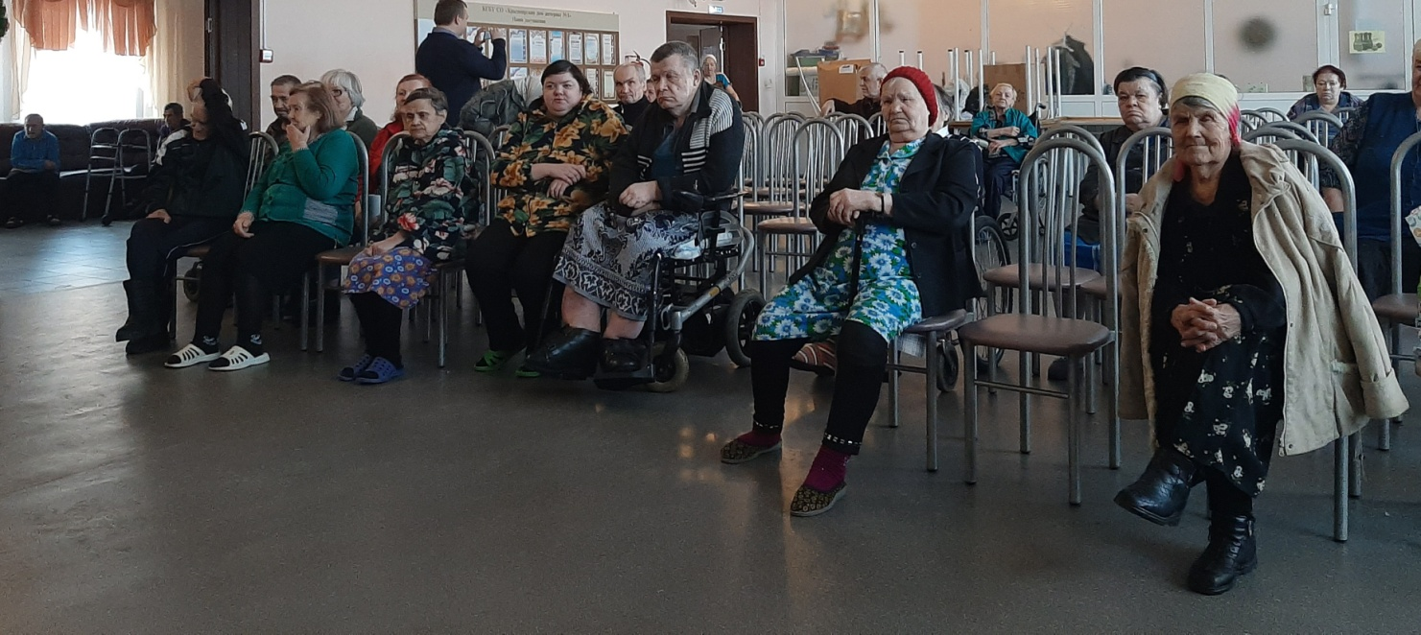

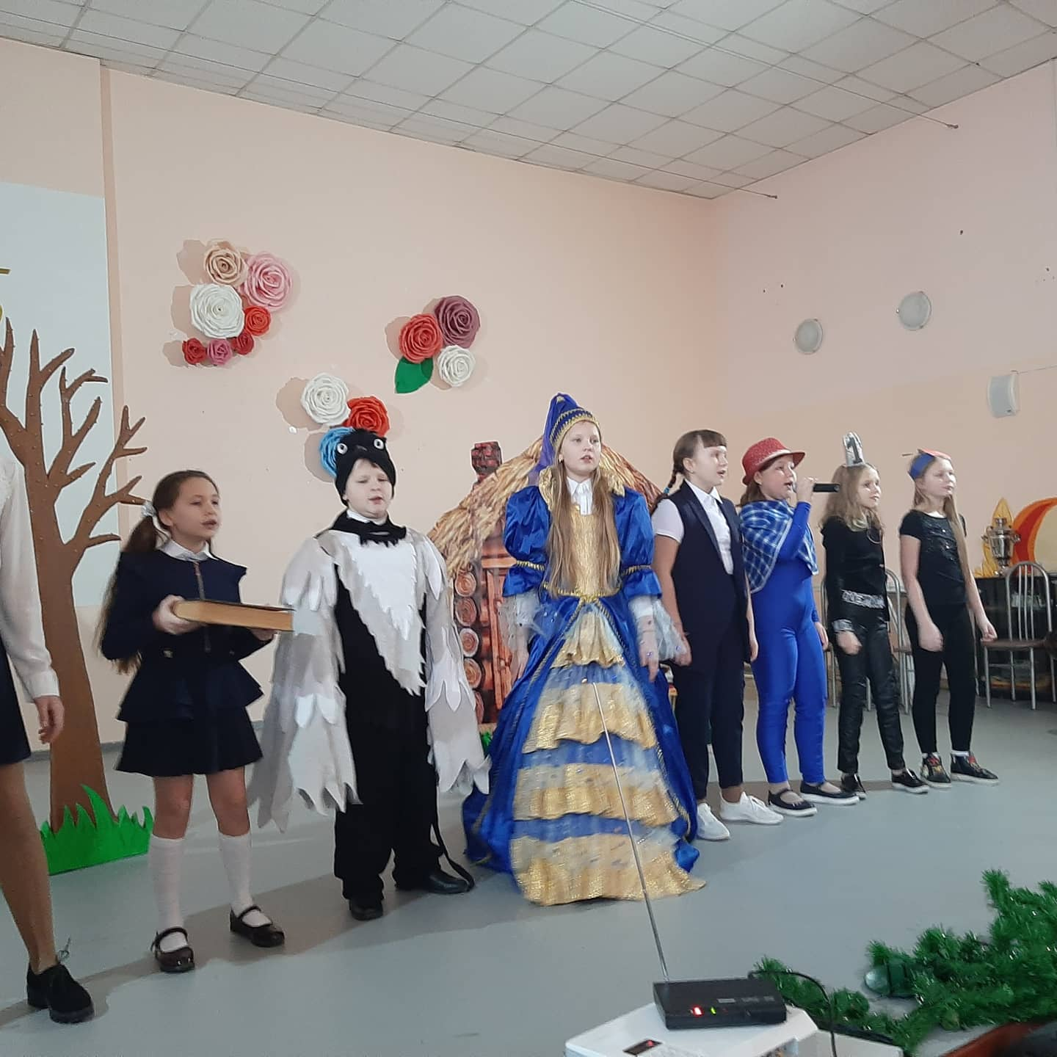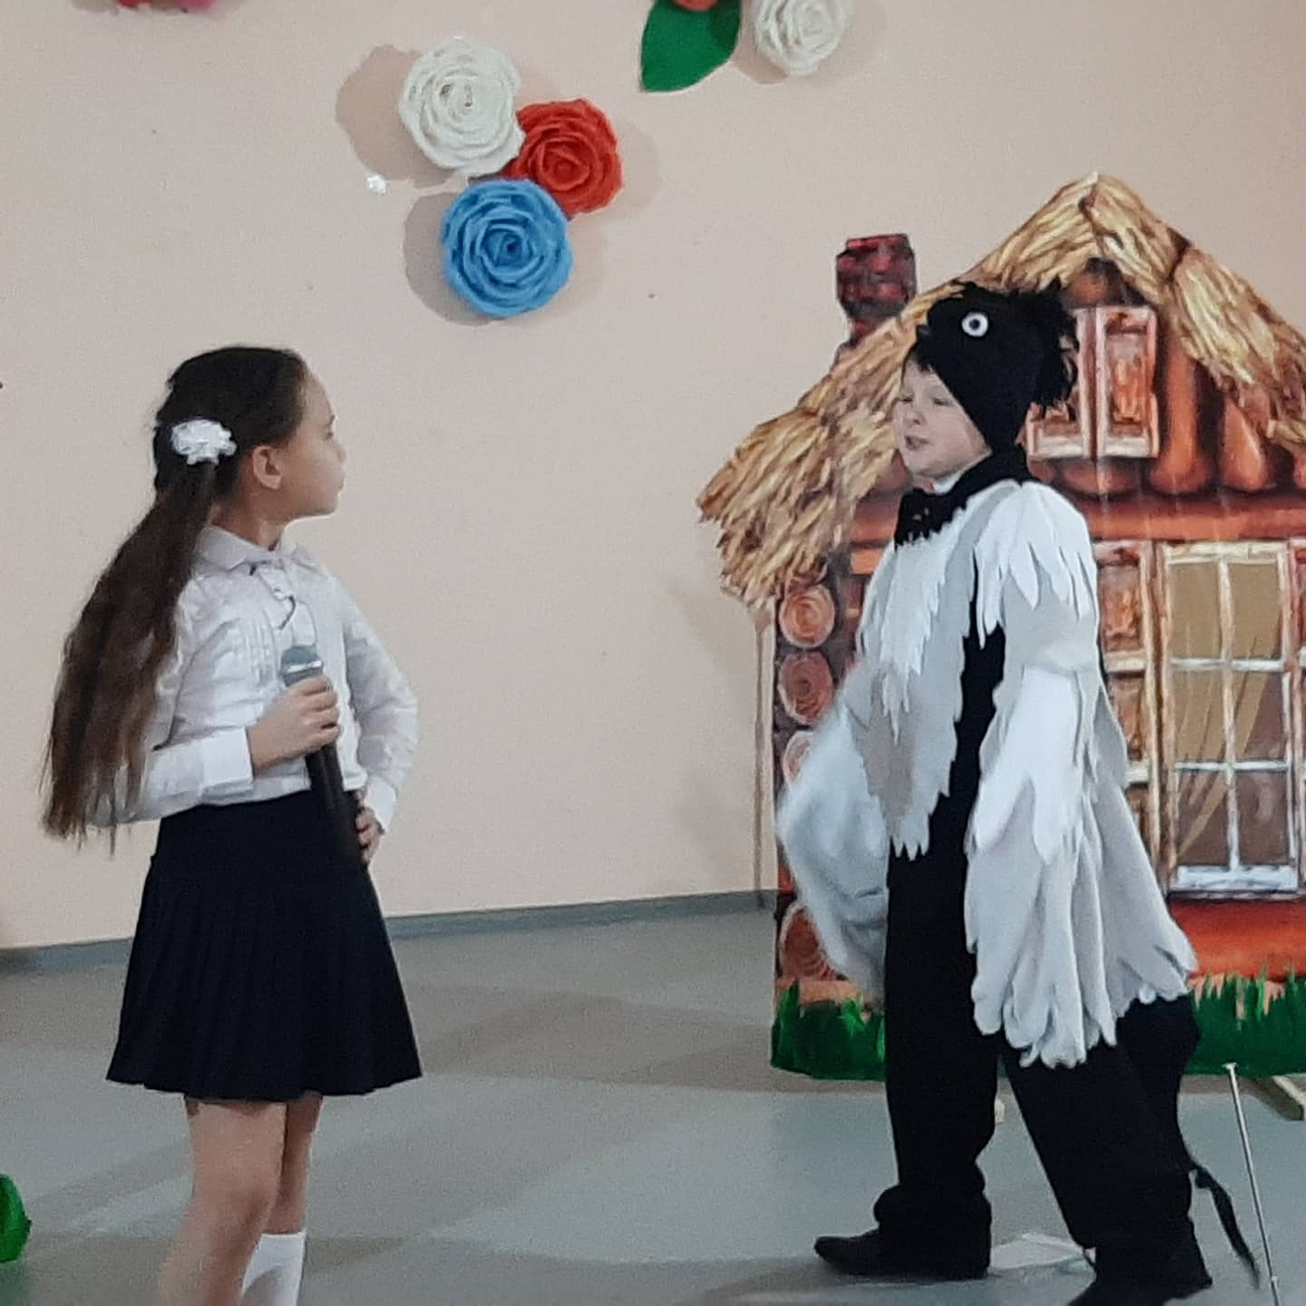

Межпоселковый конкурс детских театральных коллективов " Вокруг света " прошёл в Доме Культуры поселка Элита 25 января 2020 года. Конкурсная программа  была большая и собрала 64 участника! На суд зрителей и жюри свои постановки привезли  Дом Культуры с. Еловое, Дом Культуры д. Минино, Дом Культуры с. Арейское, детский сад "Колосок" посёлок Элита, театральная студия " Весёлая семейка"  Дом Культуры п.Элита.   
В работе коллектива ДK Еловое хочется отметить несколько слов о декорациях , которые были оформлены на высоте, и точно передавали атмосферу пьесы. Кукольный театр с д. Минино пришелся по душе как детям ,так и взрослым. Музыкальная миниатюра коллектива ДK Арейское запомнилась яркими костюмами, а игра артистов пришлась всем по душе! Театральная студия "Весёлая семейка" , и маленький артист с детского сада "Колосок" поселка Элита также блистали на сцене, зрители их встречали громкими аплодисментами и веселым смехом!  
Ох, нелегко было принять решение компетентному жюри, а это известные люди в посёлке Элита: филологи Диана Романовна Репина и Елена Андреевна Ломакина. А также председатель жюри- Алия Нурхановна Искакова-актриса театра Дом Актеров, режиссёр театральных представлений и праздников, педагог по актерскому мастерству. По итогам конкурса участники были награждены дипломами и памятными подарками. Мы поздравляем Победителей и выражаем огромную благодарность всем участникам за яркие таланты, а зрителям- за искренние улыбки и громкие аплодисменты!

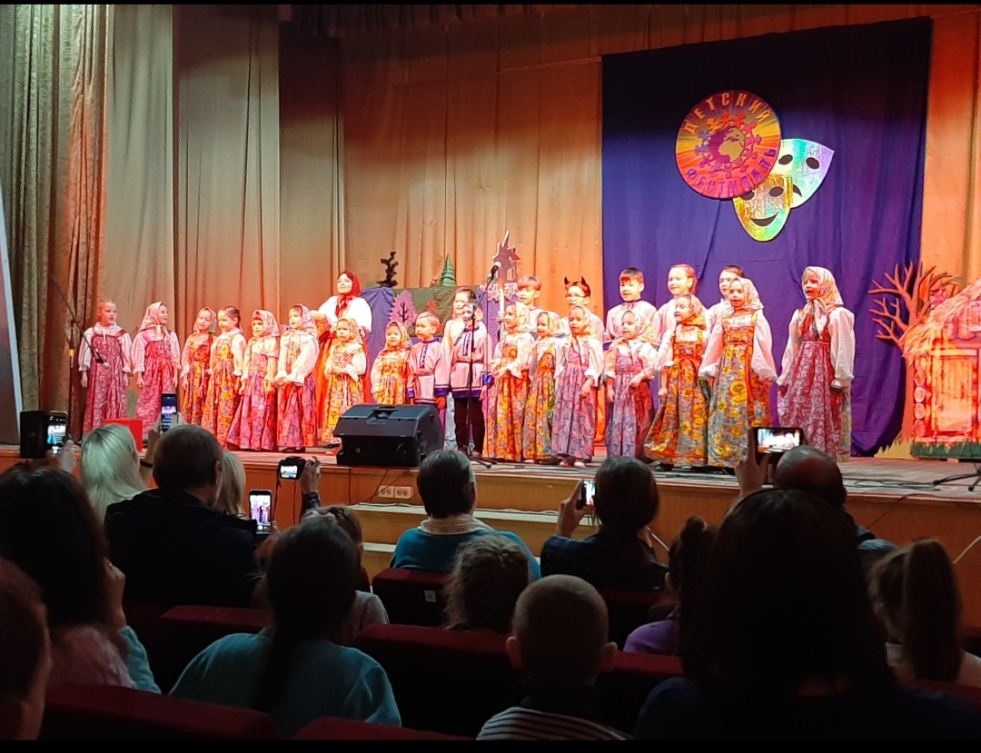

**«Рождественские посиделки»**

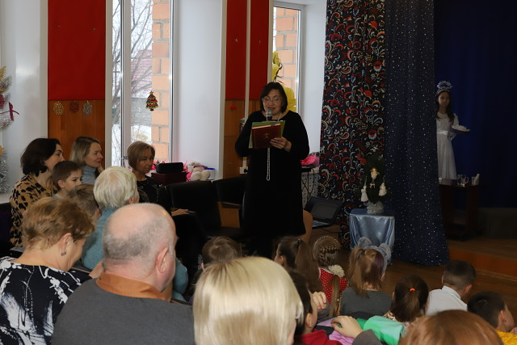Когда приходит зима? Если верить нашим предкам, то не с первым снегом и не в декабре. И хотя к нам заглянула настоящая зима - с сугробами, холодами, морозами, по старому народному календарю она ещё не началась...     В древней Руси началом зимы считали праздник Рождества Христова. Его называли самым радостным днём года. На Рождество было принято ходить друг к другу в гости. Вот и наша библиотека 5 января, накануне праздника, побывала в гостях у театра "Новое время" /руководитель В. Россиева/. Дети и взрослые получили приглашение на "Рождественские посиделки", где узнали и увидели много интересного: как отмечали Рождество на Руси, какие традиции и обряды существовали и существуют. Юные артисты показывали сценки и читали стихи о Рождестве. Путешествуя во времени, вспоминали народные пословицы и поговорки о зиме, отгадывали загадки, составляли рождественское меню от литературных героев, наряжались на Колядки и немного поколядовали. Все дети получили шуточные предсказания на 2020 год и сладкий стол. Самый радостный день года удался на славу!

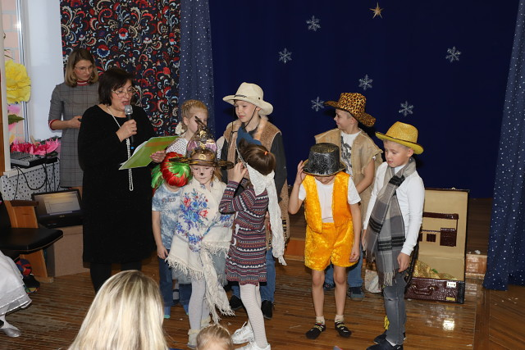

**Литературно-музыкальная гостиная «Песни на века….»**

25 января у нас в России отмечается Татьянин день. Обратимся к церковной истории... Первой по старшинству должно вспомнить святую Татиану Римскую. В последнее время это имя возвращается в нашу повседневную жизнь. Открыты двери Свято-Тататианского храма при МГУ, и все студенты знают, что День студента - это Татьянин день, потому что именно 12 января/по новому стилю 25 января/, в день памяти святой мученицы Татианы, императрица Елизавета Петровна подписала Указ об основании Московского университета.         Доброй традицией стало приглашать в библиотеку п. Элита старшее поколение - Татьян и всех, кто был когда-то студентами. 30 января 2020 г. исполнилось 120 лет замечательному советскому композитору, "красному Моцарту"  Исааку Дунаевскому. Поэтому эти две замечательные даты были объединены в один праздник - литературно-музыкальную гостиную "Песни на века..." Гости познакомились с творчеством композитора, подпевали, слушая его замечательные песни, увидели отрывки из культовых советских фильмов. Татьянам, присутствовавшим на мероприятии, от имени библиотеки были подарены замечательные издания по кулинарии.

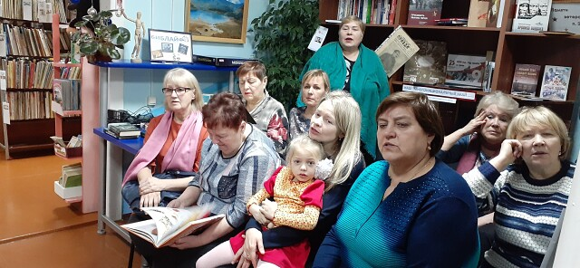

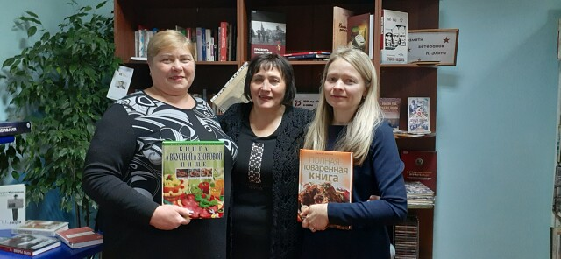

**Игра-путешествие «В гостях у пингвинёнкаЛоло»**

"На краю нашей планеты лежит, как спящая принцесса, земля, закованная в голубое. Зловещая и прекрасная, она лежит в морозной дремоте, в складках мантии снега, светящегося аметистами и изумрудами льдов...." /исследователь Р. Бард/      Ровно 200 лет назад, 28 января 1820 года, русская морская экспедиция Фаддея Беллинсгаузена и Михаила Лазарева открыла континент Антарктиду. В ознаменование этого замечательного события библиотека п. Элита пригласила старшую группу ДОУ "Колосок" на игру-путешествие "В гостях у пингвинёнкаЛоло". Ребята познакомились с самым загадочным континентом, узнали историю открытия Антарктиды,  какие животные и птицы там живут, кто такие  полярники, чем они занимаются, где и как живут.  ПингвинёнокЛоло и его друзья подготовили для детей много интересных загадок, на которые они нашли ответы. В конце путешествия детям вручили сладкие призы за любознательность! Путешествие получилось поучительным.

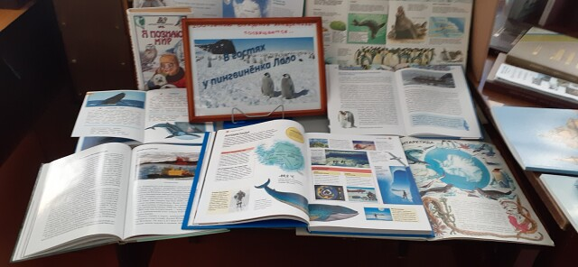

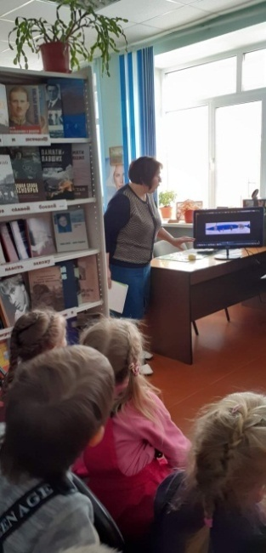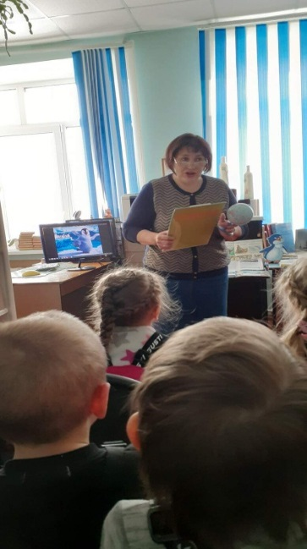

Главный редактор: Чистанова А.А.

Газета выходит один раз в месяц, бесплатно

Пишите нам по адресу: 663011, Емельяновский р-н, п. Элита,

ул. Заводская, д. 18

Звоните нам: **8 391 33 294 29**, эл. почта: **elita_krs@mail.ru**